ĐẠI HỌC HUẾ
TRƯỜNG ĐẠI HỌC KHOA HỌC
KHOA CÔNG NGHỆ THÔNG TIN

KHOÁ LUẬN
TỐT NGHIỆP ĐẠI HỌC

Đề tài:
XÂY DỰNG WEBSITE HỖ TRỢ KINH DOANH CHO NƯỚC HOA HUYPERFUME

Sinh viên thực hiện : LÊ NGỌC QUỐC HUY
Khóa : K46 - HỆ CHÍNH QUY
Giáo viên hướng dẫn : THS. TRẦN NGUYÊN PHONG

Huế, tháng 6 – năm 2026

Huế, tháng 5 – năm 2025

ĐẠI HỌC HUẾ
TRƯỜNG ĐẠI HỌC KHOA HỌC
KHOA CÔNG NGHỆ THÔNG TIN

KHOÁ LUẬN
TỐT NGHIỆP ĐẠI HỌC

Đề tài:
XÂY DỰNG WEBSITE HỖ TRỢ KINH DOANH CHO THUÊ XE MÁY TẠI HUẾ

Sinh viên thực hiện : LÊ NGỌC QUỐC HUY
Khóa : K46 - HỆ CHÍNH QUY
Giáo viên hướng dẫn : THS. TRẦN NGUYÊN PHONG

Huế, tháng 6 – năm 2026

Huế, tháng 5 – năm 2025

LỜI CẢM ƠN
Lời đầu tiên, em xin gửi lời cảm ơn chân thành đến quý thầy cô Khoa Công nghệ thông tin – Trường Đại học Khoa học, Đại học Huế đã tận tình giảng dạy, truyền đạt cho em những kiến thức nền tảng và chuyên môn trong suốt quá trình học tập tại trường.
Em xin bày tỏ lòng biết ơn sâu sắc đến giáo viên hướng dẫn đã định hướng, góp ý và hỗ trợ em trong quá trình thực hiện đề tài khóa luận tốt nghiệp. Những ý kiến đóng góp của thầy/cô là cơ sở quan trọng giúp em hoàn thiện hệ thống cũng như nội dung báo cáo.
Bên cạnh đó, em xin cảm ơn gia đình, bạn bè và những người đã hỗ trợ em trong quá trình tìm hiểu nghiệp vụ bán hàng trực tuyến, phân tích hệ thống và kiểm thử sản phẩm. Trong quá trình thực hiện, do hạn chế về thời gian và kinh nghiệm thực tế, khóa luận khó tránh khỏi thiếu sót. Em rất mong nhận được ý kiến đóng góp của quý thầy cô để đề tài được hoàn thiện hơn.
Em xin chân thành cảm ơn!
Huế, ngày 5 tháng 6 năm 2026
Sinh viên thực hiện
Lê Ngọc Quốc Huy

TÓM TẮT KHÓA LUẬN
Đề tài “Xây dựng website hỗ trợ kinh doanh nước hoa HuyPerfume” tập trung xây dựng một hệ thống thương mại điện tử phục vụ hoạt động bán nước hoa trực tuyến. Hệ thống gồm giao diện khách hàng, giao diện quản trị và backend API kết nối cơ sở dữ liệu SQL Server. Website cho phép người dùng xem sản phẩm, tìm kiếm, lọc sản phẩm, sử dụng chatbox tư vấn mùi hương, quản lý giỏ hàng, đặt hàng, thanh toán, theo dõi đơn hàng, đánh giá sản phẩm và quản lý thông tin cá nhân.
Về phía quản trị, hệ thống hỗ trợ admin quản lý sản phẩm, đơn hàng, người dùng, tồn kho, voucher, banner, báo cáo doanh thu, kiểm duyệt đánh giá, nhật ký thao tác và nghiệp vụ bán nước hoa chiết decant theo dung tích ml. Hệ thống được xây dựng theo mô hình frontend React + Vite, backend Node.js + Express và cơ sở dữ liệu SQL Server. Kết quả của đề tài là một website có khả năng mô phỏng quy trình vận hành của một cửa hàng nước hoa trực tuyến từ khâu giới thiệu sản phẩm, xử lý giỏ hàng, đặt hàng đến quản lý đơn và tồn kho.

DANH MỤC CHỮ VIẾT TẮT
Chữ viết tắt | Ý nghĩa
API | Application Programming Interface – giao diện lập trình ứng dụng
CSDL | Cơ sở dữ liệu
CRUD | Create, Read, Update, Delete – thêm, xem, sửa, xóa dữ liệu
DTO | Data Transfer Object – đối tượng truyền dữ liệu
JWT | JSON Web Token – cơ chế xác thực bằng token
RBAC | Role-Based Access Control – phân quyền theo vai trò
SEO | Search Engine Optimization – tối ưu hóa công cụ tìm kiếm
UI | User Interface – giao diện người dùng
UX | User Experience – trải nghiệm người dùng
VNP/MoMo/ZaloPay | Các cổng thanh toán hoặc ví điện tử hỗ trợ thanh toán trực tuyến

MỤC LỤC.
CHƯƠNG 1: TỔNG QUAN ...........................................................................
1.1. Giới thiệu tổng quan và lý do lựa chọn đề tài ...........................................................................
1.2. Mục tiêu của đề tài ...........................................................................
1.3. Đối tượng và phạm vi của đề tài ...........................................................................
1.4. Phương pháp thực hiện ...........................................................................
1.5. Ý nghĩa của đề tài ...........................................................................
CHƯƠNG 2: PHÂN TÍCH HỆ THỐNG ...........................................................................
2.1. Mô tả bài toán ...........................................................................
2.2. Tác nhân sử dụng hệ thống ...........................................................................
2.3. Yêu cầu chức năng ...........................................................................
2.4. Yêu cầu phi chức năng ...........................................................................
2.5. Biểu đồ use case ...........................................................................
2.6. Quy trình nghiệp vụ chính ...........................................................................
CHƯƠNG 3: THIẾT KẾ HỆ THỐNG ...........................................................................
3.1. Kiến trúc tổng thể ...........................................................................
3.2. Thiết kế cơ sở dữ liệu ...........................................................................
3.3. Đặc tả chức năng ...........................................................................
3.4. Sơ đồ tuần tự và luồng xử lý ...........................................................................
CHƯƠNG 4: CÀI ĐẶT VÀ TRIỂN KHAI ...........................................................................
4.1. Công nghệ sử dụng ...........................................................................
4.2. Cấu trúc mã nguồn ...........................................................................
4.3. Cài đặt và chạy hệ thống ...........................................................................
4.4. Các chức năng đã cài đặt ...........................................................................
4.5. Kiểm thử hệ thống ...........................................................................
KẾT LUẬN VÀ HƯỚNG PHÁT TRIỂN ...........................................................................
TÀI LIỆU THAM KHẢO ...........................................................................
PHỤ LỤC: GỢI Ý CHÈN HÌNH ẢNH ...........................................................................

DANH MỤC HÌNH ẢNH
Hình 2.1. Biểu đồ use case tổng quan hệ thống HuyPerfume ...........................................................................
Hình 2.2. Biểu đồ use case của khách vãng lai ...........................................................................
Hình 2.3. Biểu đồ use case của khách hàng ...........................................................................
Hình 2.4. Biểu đồ use case của admin ...........................................................................
Hình 2.5. Quy trình đặt hàng của khách hàng ...........................................................................
Hình 2.6. Quy trình xử lý đơn hàng của admin ...........................................................................
Hình 3.1. Kiến trúc tổng thể hệ thống HuyPerfume ...........................................................................
Hình 3.2. Biểu đồ lớp của hệ thống ...........................................................................
Hình 3.3. Sơ đồ cơ sở dữ liệu HuyPerfume ...........................................................................
Hình 3.4. Biểu đồ hoạt động đăng ký tài khoản ...........................................................................
Hình 3.5. Biểu đồ hoạt động đăng nhập ...........................................................................
Hình 3.6. Biểu đồ hoạt động cập nhật hồ sơ cá nhân ...........................................................................
Hình 3.7. Biểu đồ hoạt động tìm kiếm và lọc sản phẩm ...........................................................................
Hình 3.8. Biểu đồ hoạt động xem chi tiết sản phẩm ...........................................................................
Hình 3.9. Biểu đồ hoạt động chatbox tư vấn sản phẩm ...........................................................................
Hình 3.10. Biểu đồ hoạt động thêm sản phẩm vào giỏ hàng ...........................................................................
Hình 3.11. Biểu đồ hoạt động cập nhật giỏ hàng ...........................................................................
Hình 3.12. Biểu đồ hoạt động đặt hàng ...........................................................................
Hình 3.13. Biểu đồ hoạt động thanh toán trực tuyến ...........................................................................
Hình 3.14. Biểu đồ hoạt động xem lịch sử đơn hàng ...........................................................................
Hình 3.15. Biểu đồ hoạt động hủy đơn hàng ...........................................................................
Hình 3.16. Biểu đồ hoạt động quản lý sản phẩm ...........................................................................
Hình 3.17. Biểu đồ hoạt động quản lý tồn kho ...........................................................................
Hình 3.18. Biểu đồ hoạt động quản lý decant ...........................................................................
Hình 3.19. Biểu đồ hoạt động quản lý đơn hàng ...........................................................................
Hình 3.20. Biểu đồ hoạt động quản lý người dùng ...........................................................................
Hình 3.21. Biểu đồ hoạt động quản lý voucher ...........................................................................
Hình 3.22. Biểu đồ hoạt động quản lý banner ...........................................................................
Hình 3.23. Biểu đồ hoạt động xem dashboard và báo cáo ...........................................................................
Hình 3.24. Biểu đồ hoạt động nhật ký thao tác ...........................................................................
Hình 3.25. Sơ đồ tuần tự đặt hàng ...........................................................................
Hình 3.26. Sơ đồ tuần tự cập nhật trạng thái đơn hàng ...........................................................................
Hình 3.27. Sơ đồ tuần tự quản lý sản phẩm ...........................................................................
Hình 3.28. Sơ đồ tuần tự nghiệp vụ decant ...........................................................................
Hình 3.29. Sơ đồ tuần tự chatbox tư vấn sản phẩm ...........................................................................
Hình 4.1. Giao diện trang chủ ...........................................................................
Hình 4.2. Giao diện danh sách sản phẩm ...........................................................................
Hình 4.3. Giao diện chi tiết sản phẩm ...........................................................................
Hình 4.4. Giao diện giỏ hàng ...........................................................................
Hình 4.5. Giao diện thanh toán ...........................................................................
Hình 4.6. Giao diện lịch sử đơn hàng ...........................................................................
Hình 4.7. Giao diện đăng nhập ...........................................................................
Hình 4.8. Giao diện hồ sơ người dùng ...........................................................................

DANH MỤC BẢNG
Bảng 2.1. Tác nhân sử dụng hệ thống ...........................................................................
Bảng 2.2. Yêu cầu chức năng của hệ thống ...........................................................................
Bảng 2.3. Yêu cầu phi chức năng ...........................................................................
Bảng 3.1. Mô tả các bảng trong cơ sở dữ liệu ...........................................................................
Bảng 3.2. Đặc tả chức năng đăng nhập ...........................................................................
Bảng 3.3. Đặc tả chức năng đặt hàng ...........................................................................
Bảng 4.1. Công nghệ và công cụ sử dụng ...........................................................................
Bảng 4.2. Kịch bản kiểm thử hệ thống ...........................................................................

CHƯƠNG 1: TỔNG QUAN

1.1. Giới thiệu tổng quan và lý do lựa chọn đề tài
Trong bối cảnh thương mại điện tử phát triển mạnh, người tiêu dùng ngày càng có xu hướng tìm kiếm, so sánh và mua sản phẩm trực tuyến thay vì đến cửa hàng truyền thống. Đối với ngành hàng nước hoa, website bán hàng không chỉ đóng vai trò là kênh giới thiệu sản phẩm mà còn là công cụ hỗ trợ tư vấn, quản lý đơn hàng, tồn kho và chăm sóc khách hàng.
Nước hoa là sản phẩm có tính cá nhân hóa cao. Người mua thường quan tâm đến thương hiệu, giới tính sử dụng, nhóm hương, dung tích, giá bán, sản phẩm full size hoặc nước hoa chiết. Vì vậy, một website bán nước hoa cần cung cấp thông tin rõ ràng, hình ảnh đẹp, bộ lọc tiện lợi, quy trình đặt hàng nhanh và giao diện tạo cảm giác sang trọng, tin cậy.
HuyPerfume được xây dựng với mục tiêu mô phỏng hoạt động của một cửa hàng nước hoa trực tuyến. Hệ thống không chỉ phục vụ khách hàng mua sản phẩm mà còn hỗ trợ khách hàng bằng chatbox tư vấn nhanh và hỗ trợ admin quản lý toàn bộ nghiệp vụ: quản lý sản phẩm, kho, đơn hàng, khách hàng, voucher, banner, báo cáo và nghiệp vụ decant. Đây là lý do em lựa chọn đề tài “Xây dựng website hỗ trợ kinh doanh nước hoa HuyPerfume” làm khóa luận tốt nghiệp.

1.2. Mục tiêu của đề tài

1.2.1. Mục tiêu tổng quát
Mục tiêu tổng quát của đề tài là xây dựng một website thương mại điện tử hỗ trợ hoạt động kinh doanh nước hoa, đáp ứng nhu cầu mua sắm trực tuyến của khách hàng và hỗ trợ người quản trị vận hành cửa hàng một cách khoa học, hiệu quả.

1.2.2. Mục tiêu cụ thể
- Xây dựng giao diện khách hàng thân thiện, hiện đại, phù hợp với lĩnh vực nước hoa cao cấp.
- Cho phép khách hàng xem danh sách sản phẩm, tìm kiếm, lọc, xem chi tiết và thêm sản phẩm vào giỏ hàng.
- Bổ sung chatbox hỗ trợ tư vấn nhanh theo ngân sách, giới tính, nhóm hương, mục đích sử dụng và tình trạng còn hàng.
- Hỗ trợ quy trình đặt hàng, thanh toán, theo dõi lịch sử đơn hàng và hủy đơn trong điều kiện phù hợp.
- Hỗ trợ người dùng quản lý hồ sơ cá nhân, địa chỉ nhận hàng, sản phẩm yêu thích và đánh giá sản phẩm.
- Xây dựng giao diện quản trị giúp admin quản lý sản phẩm, tồn kho, đơn hàng, người dùng, voucher, banner và báo cáo.
- Bổ sung nghiệp vụ nước hoa chiết decant, quản lý dung tích còn lại theo ml và tùy chọn dung tích bán ra.
- Thiết kế cơ sở dữ liệu SQL Server đảm bảo lưu trữ thông tin sản phẩm, giỏ hàng, đơn hàng, khách hàng và lịch sử trạng thái đơn.
- Xây dựng backend API theo hướng rõ ràng, dễ mở rộng và có phân quyền cho các chức năng quản trị.

1.3. Đối tượng và phạm vi của đề tài

1.3.1. Đối tượng sử dụng
Hệ thống HuyPerfume hướng đến ba nhóm đối tượng chính: khách vãng lai, khách hàng đã đăng nhập và admin.
- Khách vãng lai: là người truy cập website nhưng chưa đăng nhập. Nhóm người dùng này có thể xem trang chủ, xem danh sách sản phẩm, tìm kiếm, tham khảo thông tin sản phẩm và sử dụng chatbox để hỏi tư vấn nhanh.
- Khách hàng: là người đã đăng ký và đăng nhập vào hệ thống. Khách hàng có thể thêm sản phẩm vào giỏ hàng, đặt hàng, thanh toán, xem lịch sử đơn, quản lý hồ sơ, địa chỉ, yêu thích, đánh giá sản phẩm và nhận gợi ý sản phẩm qua chatbox.
- Admin: là người quản trị hệ thống. Admin có thể quản lý sản phẩm, đơn hàng, tồn kho, decant, người dùng, voucher, banner, đánh giá, báo cáo và nhật ký thao tác.

1.3.2. Phạm vi chức năng
Trong phạm vi khóa luận, hệ thống tập trung vào nghiệp vụ thương mại điện tử cho cửa hàng nước hoa. Các chức năng được xây dựng theo quy trình từ phía khách hàng đến phía quản trị. Hệ thống chưa triển khai đầy đủ các chức năng nâng cao như tích hợp vận chuyển thật, gửi email thật, mô hình gợi ý sản phẩm học máy chuyên sâu hoặc triển khai production trên cloud. Chatbox trong phạm vi đề tài tập trung vào phân tích ý định, truy vấn dữ liệu sản phẩm và trả lời tư vấn ở mức phù hợp với hệ thống thử nghiệm.

1.4. Phương pháp thực hiện
Quá trình thực hiện đề tài được tiến hành theo các bước: khảo sát bài toán, phân tích yêu cầu, thiết kế cơ sở dữ liệu, thiết kế giao diện, xây dựng backend API, xây dựng frontend, kiểm thử chức năng và hoàn thiện báo cáo. Trong quá trình xây dựng, hệ thống được chia thành các module chức năng để dễ phát triển, kiểm thử và mở rộng.

1.5. Ý nghĩa của đề tài
Về mặt học thuật, đề tài giúp vận dụng kiến thức về lập trình web, thiết kế cơ sở dữ liệu, phân tích thiết kế hệ thống, xác thực người dùng, phân quyền và xây dựng API. Về mặt thực tiễn, hệ thống có thể làm nền tảng tham khảo cho một cửa hàng nước hoa trực tuyến, hỗ trợ quản lý bán hàng, đơn hàng và tồn kho hiệu quả hơn so với cách quản lý thủ công.

CHƯƠNG 2: PHÂN TÍCH HỆ THỐNG

2.1. Mô tả bài toán
HuyPerfume là website hỗ trợ kinh doanh nước hoa trực tuyến. Khách hàng có thể truy cập website để xem sản phẩm, tìm kiếm sản phẩm theo thương hiệu, danh mục, giá bán, dung tích hoặc nhóm sản phẩm như nước hoa nam, nước hoa nữ, unisex, cao cấp và mini size. Do đặc thù nước hoa cần tư vấn theo mùi hương, ngân sách và hoàn cảnh sử dụng, hệ thống bổ sung chatbox để hỗ trợ khách đặt câu hỏi và nhận gợi ý sản phẩm nhanh. Khi lựa chọn được sản phẩm phù hợp, khách hàng có thể thêm sản phẩm vào giỏ hàng, tiến hành thanh toán và theo dõi trạng thái đơn hàng.
Về phía quản trị, admin cần một hệ thống để quản lý toàn bộ dữ liệu kinh doanh. Các nghiệp vụ chính gồm thêm/sửa/xóa/ẩn hiện sản phẩm, cập nhật tồn kho, xử lý đơn hàng theo trạng thái, quản lý người dùng, tạo voucher, quản lý banner, xem báo cáo doanh thu và kiểm tra lịch sử thao tác. Đặc biệt, do sản phẩm nước hoa có thể bán theo chai hoặc chiết theo ml, hệ thống cần có module decant để quản lý dung tích còn lại của từng lô/chai.

2.2. Tác nhân sử dụng hệ thống
STT | Tác nhân | Vai trò trong hệ thống
1 | Khách vãng lai | Truy cập website khi chưa đăng nhập; xem trang chủ, danh sách sản phẩm, chi tiết sản phẩm, tìm kiếm, tham khảo thông tin và hỏi chatbox tư vấn nhanh.
2 | Khách hàng | Đăng ký, đăng nhập, quản lý hồ sơ, thêm giỏ hàng, đặt hàng, thanh toán, xem lịch sử đơn, yêu thích, đánh giá sản phẩm và nhận gợi ý qua chatbox.
3 | Admin | Quản lý sản phẩm, đơn hàng, tồn kho, decant, voucher, banner, người dùng, đánh giá, báo cáo và nhật ký hệ thống.
4 | Cổng thanh toán | Tiếp nhận yêu cầu thanh toán trực tuyến và trả kết quả giao dịch về hệ thống.

2.3. Yêu cầu chức năng
Các yêu cầu chức năng của HuyPerfume được chia theo nhóm người dùng và nghiệp vụ. Việc phân nhóm giúp xác định rõ quyền hạn của từng tác nhân và phạm vi xử lý của hệ thống.
Nhóm chức năng | Mô tả chi tiết
Tài khoản | Đăng ký, đăng nhập, đăng xuất, làm mới phiên đăng nhập, quên mật khẩu, xác thực email, cập nhật hồ sơ cá nhân, quản lý địa chỉ giao hàng.
Sản phẩm | Hiển thị trang chủ, danh sách sản phẩm, tìm kiếm, lọc, sắp xếp, xem chi tiết, sản phẩm liên quan, sản phẩm nổi bật, sản phẩm đã xem gần đây.
Chatbox tư vấn | Hỗ trợ khách vãng lai và khách hàng đặt câu hỏi về mùi hương, ngân sách, giới tính, thương hiệu, decant, chính sách và tình trạng sản phẩm; trả về câu trả lời, sản phẩm gợi ý, câu hỏi tiếp theo và thao tác xem chi tiết/thêm giỏ hàng.
Giỏ hàng | Thêm sản phẩm vào giỏ, cập nhật số lượng, xóa từng sản phẩm, xóa toàn bộ giỏ, lưu giỏ hàng cho khách chưa đăng nhập bằng cart token và hợp nhất giỏ sau khi đăng nhập.
Đặt hàng | Tạo đơn hàng từ giỏ hàng, lưu địa chỉ nhận hàng, chọn phương thức thanh toán, ghi nhận chi tiết đơn hàng, cập nhật trạng thái đơn.
Thanh toán | Hỗ trợ tạo giao dịch thanh toán qua MoMo/ZaloPay và nhận kết quả trả về từ cổng thanh toán.
Đơn hàng | Khách hàng xem lịch sử đơn, xem chi tiết đơn, hủy đơn nếu trạng thái cho phép. Admin xem danh sách đơn, lọc đơn và cập nhật trạng thái xử lý.
Quản trị sản phẩm | Admin thêm, sửa, cập nhật trạng thái, xóa mềm sản phẩm, cập nhật tồn kho, upload ảnh sản phẩm.
Tồn kho và decant | Quản lý tồn kho chai full size, quản lý lô/chai mở, dung tích còn lại theo ml và tùy chọn nước hoa chiết.
Marketing | Quản lý banner, voucher, sản phẩm yêu thích và đánh giá sản phẩm.
Báo cáo | Thống kê doanh thu, số đơn, khách hàng, sản phẩm bán chạy, trạng thái đơn hàng và hoạt động quản trị.

2.3.1. Nhóm chức năng dành cho khách vãng lai
- Xem trang chủ, banner, sản phẩm nổi bật và danh mục sản phẩm.
- Tìm kiếm, lọc và sắp xếp sản phẩm.
- Xem chi tiết sản phẩm, giá bán, mô tả, nhóm hương, dung tích và thương hiệu.
- Sử dụng chatbox để đặt câu hỏi về sản phẩm, mùi hương, ngân sách, decant, chính sách mua hàng hoặc gợi ý sản phẩm phù hợp.
- Thêm sản phẩm vào giỏ hàng tạm nếu hệ thống cho phép.
- Đăng ký hoặc đăng nhập để tiếp tục đặt hàng.

2.3.2. Nhóm chức năng dành cho khách hàng
- Quản lý thông tin cá nhân và địa chỉ nhận hàng.
- Thêm, sửa, xóa sản phẩm trong giỏ hàng.
- Đặt hàng và lựa chọn phương thức thanh toán.
- Theo dõi lịch sử đơn hàng và chi tiết trạng thái xử lý.
- Hủy đơn hàng trong trường hợp đơn chưa được xử lý.
- Thêm sản phẩm vào danh sách yêu thích.
- Đánh giá sản phẩm sau khi mua hoặc khi hệ thống cho phép.
- Trao đổi với chatbox để nhận câu hỏi gợi ý tiếp theo, xem sản phẩm đề xuất và thêm nhanh sản phẩm phù hợp vào giỏ hàng.

2.3.3. Nhóm chức năng dành cho admin
- Quản lý dashboard tổng quan và báo cáo kinh doanh.
- Quản lý sản phẩm: thêm, sửa, xóa mềm, cập nhật trạng thái, cập nhật tồn kho.
- Quản lý đơn hàng: xem danh sách, xem chi tiết, cập nhật trạng thái, theo dõi lịch sử trạng thái.
- Quản lý người dùng: xem danh sách, cập nhật trạng thái, phân quyền và ghi chú.
- Quản lý voucher, banner, đánh giá sản phẩm và nhật ký thao tác.
- Quản lý tồn kho nước hoa chiết decant theo ml, mở chai, nhập thêm và điều chỉnh tồn kho.

2.4. Yêu cầu phi chức năng
Yêu cầu | Mô tả
Dễ sử dụng | Giao diện rõ ràng, điều hướng dễ hiểu, phù hợp với người dùng phổ thông.
Tính bảo mật | Mật khẩu được mã hóa, API quản trị yêu cầu đăng nhập và phân quyền admin.
Tính ổn định | Các chức năng thêm giỏ, đặt hàng, cập nhật trạng thái cần xử lý đúng dữ liệu và hạn chế lỗi phát sinh.
Tính mở rộng | Cấu trúc module cho phép bổ sung thêm thanh toán, vận chuyển, khuyến mãi hoặc báo cáo mới.
Tính toàn vẹn dữ liệu | Đơn hàng, chi tiết đơn hàng, tồn kho và lịch sử trạng thái cần được lưu nhất quán trong CSDL.
Tính thẩm mỹ | Giao diện cần tạo cảm giác sang trọng, phù hợp với sản phẩm nước hoa cao cấp.

2.5. Biểu đồ use case
Biểu đồ use case mô tả sự tương tác giữa các tác nhân và các chức năng chính của hệ thống. Trong phần này, các hình được để dưới dạng khung ghi chú để người thực hiện có thể tự vẽ lại bằng StarUML, Draw.io hoặc Visual Paradigm rồi chèn vào đúng vị trí.

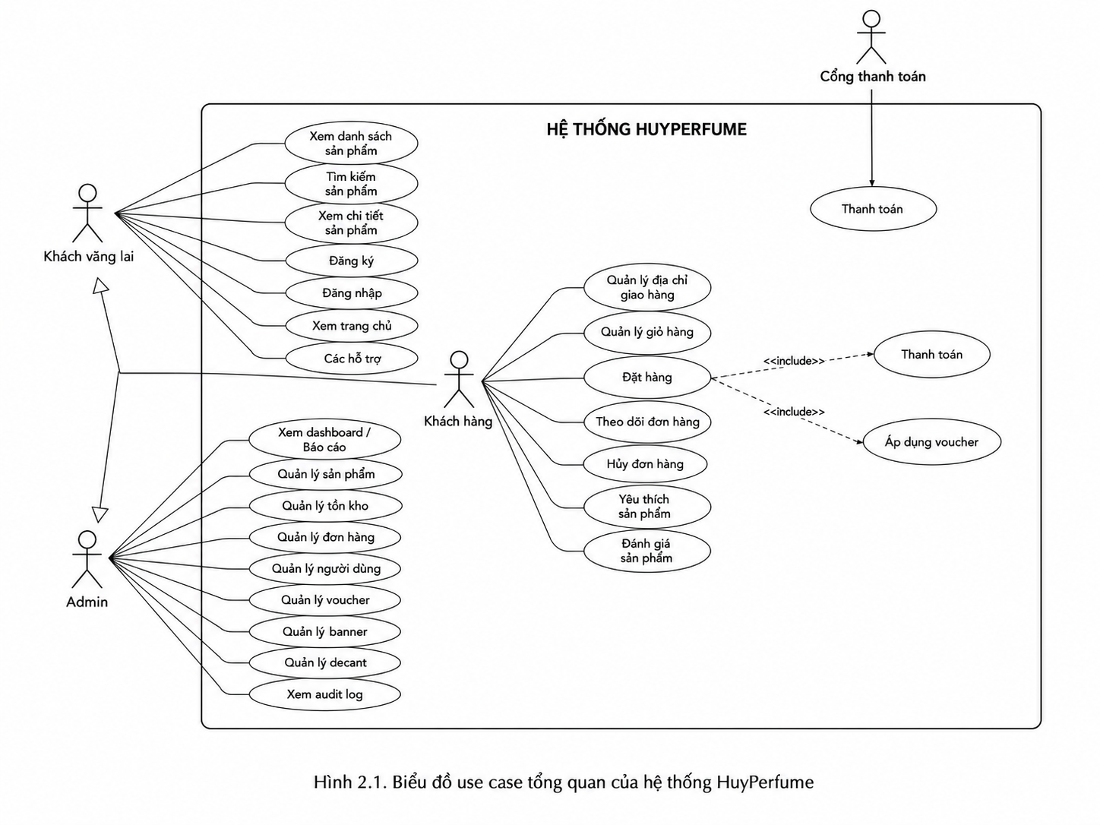


Hình 2.1. Biểu đồ use case tổng quan hệ thống HuyPerfume

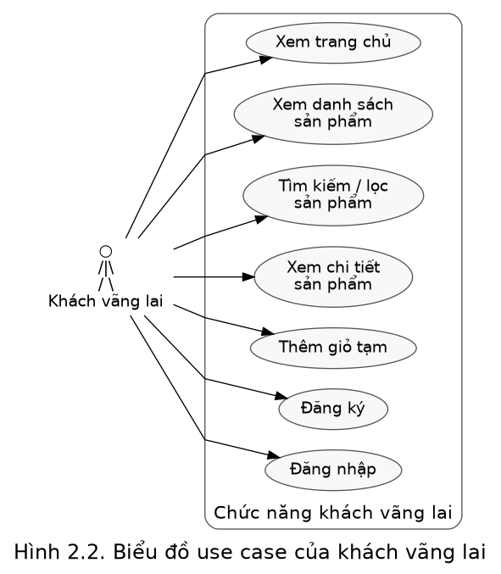

Hình 2.2. Biểu đồ use case của khách vãng lai

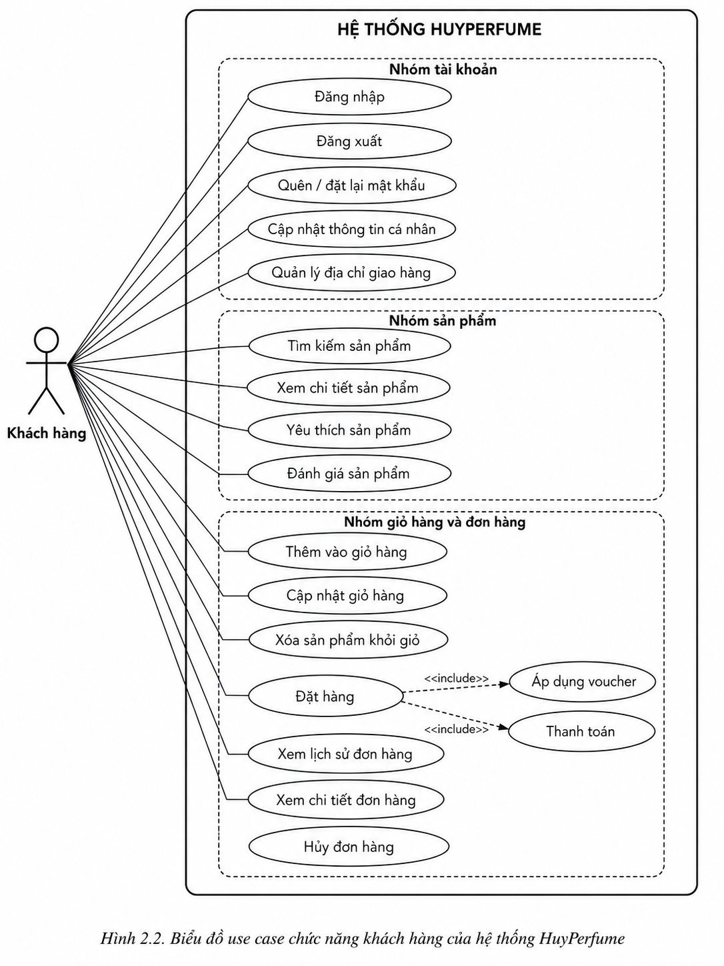

Hình 2.3. Biểu đồ use case của khách hàng

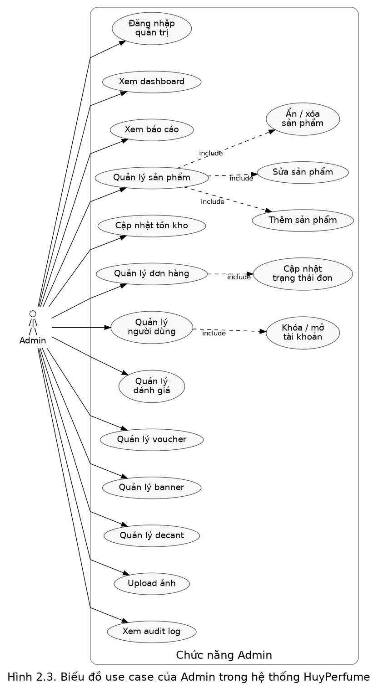

Hình 2.4. Biểu đồ use case của admin

2.6. Quy trình nghiệp vụ chính

2.6.1. Quy trình đặt hàng của khách hàng
Quy trình đặt hàng bắt đầu khi khách hàng lựa chọn sản phẩm phù hợp. Sau khi thêm sản phẩm vào giỏ hàng, khách hàng kiểm tra số lượng, giá bán, nhập thông tin nhận hàng và chọn phương thức thanh toán. Hệ thống kiểm tra dữ liệu giỏ hàng, tạo đơn hàng, lưu chi tiết đơn hàng và cập nhật trạng thái ban đầu là chờ xử lý. Nếu khách hàng chọn thanh toán trực tuyến, hệ thống chuyển khách hàng đến cổng thanh toán và nhận kết quả trả về.

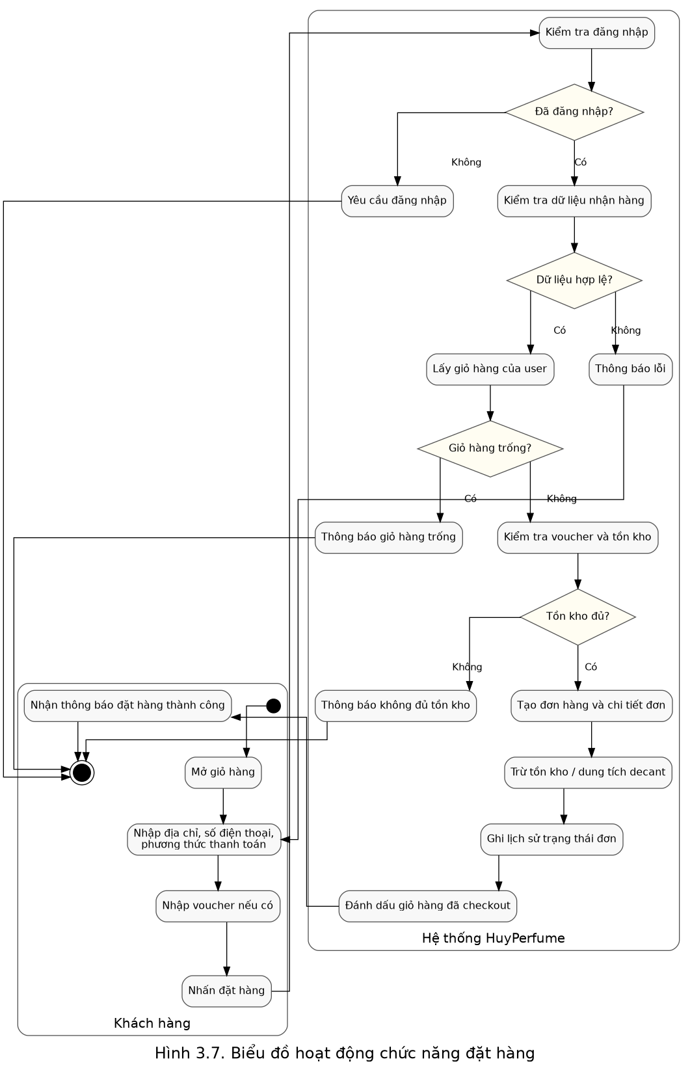

Hình 2.5. Quy trình đặt hàng của khách hàng

2.6.2. Quy trình xử lý đơn hàng của admin
Sau khi đơn hàng được tạo, admin truy cập trang quản lý đơn hàng để xem danh sách đơn. Admin có thể lọc theo trạng thái, xem chi tiết sản phẩm trong đơn, xác nhận đơn, chuyển sang đóng gói, giao hàng, hoàn tất hoặc hủy/hoàn tiền tùy tình huống. Mỗi lần cập nhật trạng thái cần được lưu vào bảng lịch sử trạng thái để phục vụ theo dõi và minh bạch hóa quá trình xử lý.

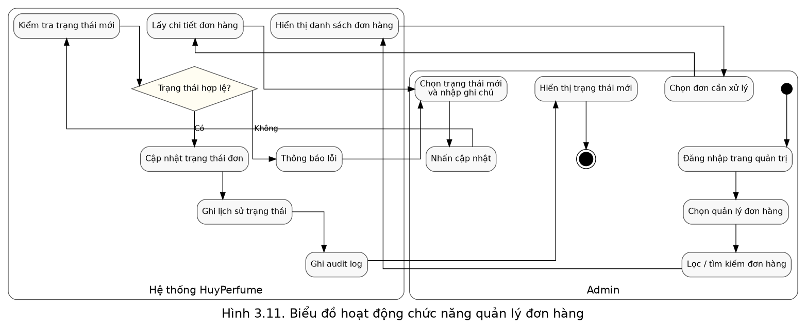

Hình 2.6. Quy trình xử lý đơn hàng của admin

CHƯƠNG 3: THIẾT KẾ HỆ THỐNG

3.1. Kiến trúc tổng thể
Hệ thống HuyPerfume được thiết kế theo mô hình client-server. Phía client gồm hai giao diện React + Vite: giao diện dành cho khách hàng và giao diện dành cho admin. Riêng chatbox được đặt trong layout giao diện khách hàng để người dùng có thể hỏi tư vấn ở nhiều trang. Phía server sử dụng Node.js + Express để cung cấp API. Dữ liệu được lưu trữ trong SQL Server với database chính là huyperfume. Cách tổ chức này giúp tách biệt giao diện, xử lý nghiệp vụ và lưu trữ dữ liệu, từ đó dễ bảo trì và mở rộng hệ thống.

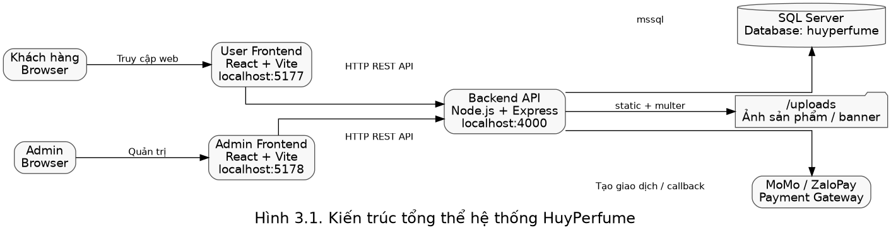

Hình 3.1. Kiến trúc tổng thể hệ thống HuyPerfume

3.2. Thiết kế cơ sở dữ liệu
Cơ sở dữ liệu của hệ thống được thiết kế để lưu trữ các nhóm dữ liệu chính: người dùng, sản phẩm, danh mục, thương hiệu, giỏ hàng, đơn hàng, chi tiết đơn hàng, tồn kho, decant, đánh giá, voucher và nhật ký thao tác. Chatbox sử dụng dữ liệu sản phẩm, tồn kho, decant và chính sách hiện có để trả lời; lịch sử trò chuyện ngắn hạn được lưu ở trình duyệt nhằm tránh phát sinh bảng dữ liệu không cần thiết trong phạm vi khóa luận. Các bảng có quan hệ khóa ngoại để đảm bảo tính liên kết giữa dữ liệu.

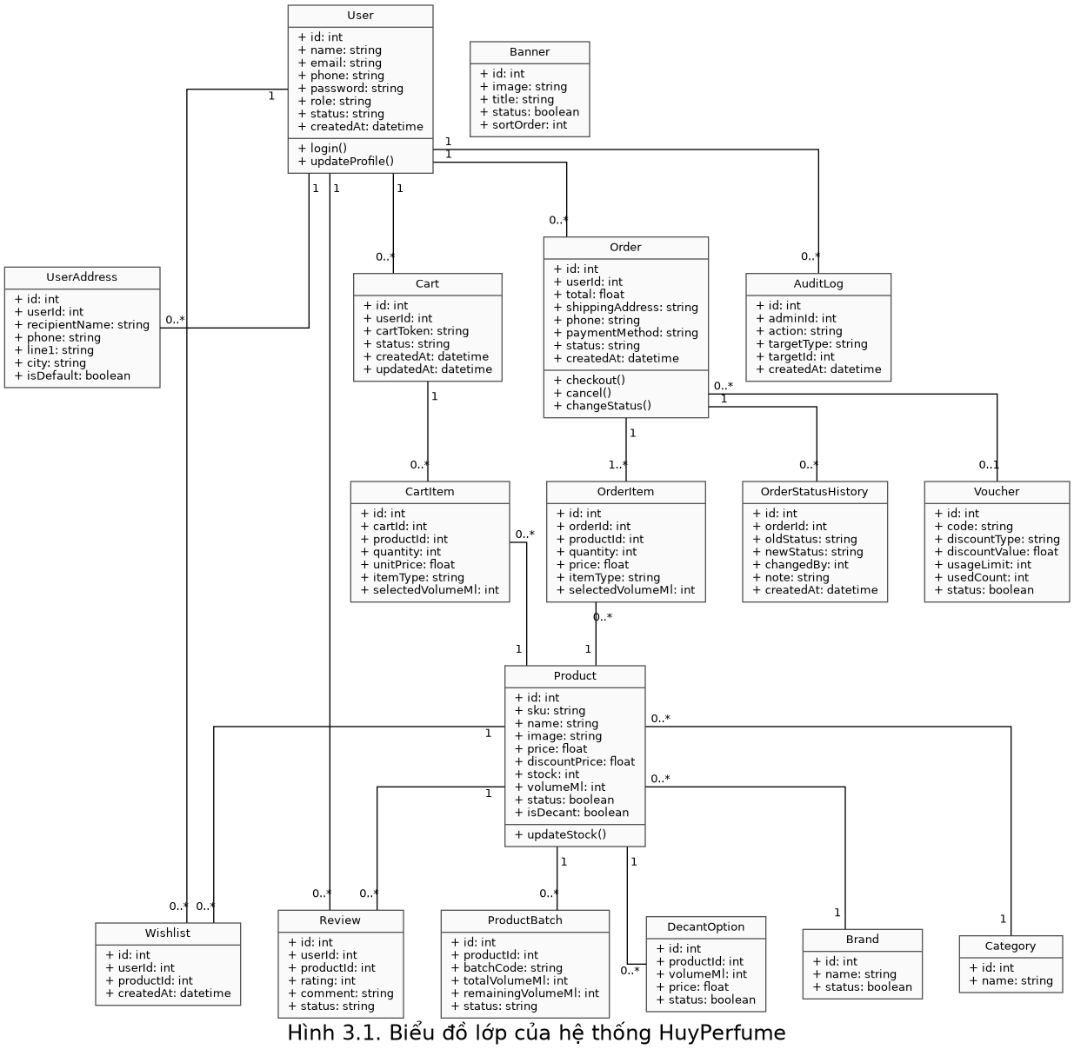

Hình 3.2. Biểu đồ lớp của hệ thống





Hình 3.3. Sơ đồ cơ sở dữ liệu HuyPerfume

3.2.1. Mô tả các bảng dữ liệu chính
Bảng | Mục đích sử dụng | Một số trường quan trọng
users | Lưu thông tin tài khoản khách hàng và admin. | id, name, email, phone, password, address, role, status, created_at
brand | Lưu danh sách thương hiệu nước hoa. | id, name, status
categories | Lưu danh mục sản phẩm. | id, name
products | Lưu thông tin sản phẩm nước hoa. | id, sku, name, image, price, discount_price, stock, volume_ml, status, id_category, id_brand, scent_notes
carts | Lưu giỏ hàng của user hoặc khách vãng lai. | id, user_id, cart_token, status, created_at, updated_at
cart_items | Lưu từng sản phẩm trong giỏ hàng. | id, cart_id, product_id, product_variant_id, quantity, unit_price, item_type, selected_volume_ml
orders | Lưu đơn hàng đã đặt. | id, user_id, total, shipping_address, phone, payment_method, status, created_at
order_items | Lưu chi tiết từng sản phẩm trong đơn hàng. | id, order_id, product_id, quantity, price, item_type, selected_volume_ml, source_batch_id
order_status_history | Lưu lịch sử thay đổi trạng thái đơn hàng. | id, order_id, old_status, new_status, changed_by, note, created_at
wishlist | Lưu sản phẩm yêu thích của người dùng. | id, user_id, product_id, created_at
reviews | Lưu đánh giá sản phẩm. | id, user_id, product_id, rating, comment, status
vouchers | Lưu mã giảm giá. | id, code, discount_type, discount_value, start_date, end_date, status
banners | Lưu ảnh banner/slider trang chủ. | id, title, image_url, link_url, sort_order, status
product_batches | Lưu thông tin lô/chai nước hoa phục vụ nghiệp vụ decant. | id, product_id, batch_code, total_volume_ml, remaining_volume_ml, status
decant_options | Lưu các tùy chọn dung tích chiết có thể bán. | id, product_id, volume_ml, price, status
audit_logs | Ghi nhận thao tác quan trọng của admin. | id, action, user_id, metadata, created_at

3.2.2. Thiết kế trạng thái đơn hàng
Trạng thái đơn hàng được chuẩn hóa nhằm giúp hệ thống dễ lọc, dễ thống kê và dễ theo dõi. Một đơn hàng có thể trải qua các trạng thái: PENDING, CONFIRMED, PACKING, SHIPPING, DELIVERED, COMPLETED, CANCELLED, REFUNDED. Khi trạng thái thay đổi, hệ thống ghi thêm một dòng vào bảng order_status_history.
Trạng thái | Ý nghĩa
PENDING | Đơn hàng mới được tạo, đang chờ admin xử lý.
CONFIRMED | Admin đã xác nhận thông tin đơn hàng.
PACKING | Đơn hàng đang được chuẩn bị/đóng gói.
SHIPPING | Đơn hàng đang được giao cho khách.
DELIVERED | Đơn đã giao đến khách nhưng có thể chưa hoàn tất xử lý.
COMPLETED | Đơn hàng đã hoàn tất.
CANCELLED | Đơn hàng bị hủy.
REFUNDED | Đơn hàng đã hoặc đang được hoàn tiền.

3.2.3. Thiết kế nghiệp vụ decant
Nước hoa decant là hình thức bán nước hoa chiết theo dung tích nhỏ như 5ml, 10ml hoặc 20ml. Thay vì quản lý theo số lượng chai nguyên, hệ thống cần quản lý dung tích còn lại theo ml. Ví dụ, một chai 100ml được mở để chiết, nếu khách mua 10ml thì dung tích còn lại của chai là 90ml. Dữ liệu này được lưu trong bảng product_batches thông qua trường remaining_volume_ml.
Bảng decant_options lưu các lựa chọn dung tích mà cửa hàng cho phép bán. Khi khách chọn mua decant, hệ thống cần kiểm tra tổng dung tích còn lại của các batch đang hoạt động. Nếu đủ, hệ thống tạo chi tiết đơn hàng với item_type là DECANT và selected_volume_ml tương ứng. Sau khi đơn được xác nhận hoặc thanh toán thành công, hệ thống trừ dung tích còn lại từ batch phù hợp.

3.3. Đặc tả chức năng
Phần này mô tả chi tiết các chức năng chính của hệ thống theo cấu trúc: tác nhân, mô tả, tiền điều kiện, luồng xử lý chính, luồng thay thế và kết quả đầu ra. Các chức năng được viết theo hướng có thể dùng trực tiếp trong báo cáo khóa luận.

3.3.1. Đăng ký tài khoản
Mục | Nội dung
Actor | Khách vãng lai
Mô tả | Cho phép người dùng tạo tài khoản mới để sử dụng các chức năng đặt hàng và quản lý thông tin cá nhân.
Tiền điều kiện | Người dùng chưa đăng nhập và email/số điện thoại chưa tồn tại trong hệ thống.
Luồng sự kiện chính | B1: Người dùng mở trang đăng ký.  B2: Nhập họ tên, email, số điện thoại, mật khẩu và thông tin cần thiết.  B3: Hệ thống kiểm tra dữ liệu nhập vào.  B4: Hệ thống kiểm tra email và số điện thoại đã tồn tại hay chưa.  B5: Nếu hợp lệ, hệ thống mã hóa mật khẩu và lưu tài khoản vào CSDL.  B6: Hệ thống trả thông báo đăng ký thành công và cho phép đăng nhập hoặc tạo phiên đăng nhập.
Luồng thay thế/ngoại lệ | - Nếu email hoặc số điện thoại đã tồn tại, hệ thống hiển thị thông báo lỗi.  - Nếu mật khẩu không đạt yêu cầu, hệ thống yêu cầu nhập lại.
Kết quả | Tài khoản người dùng được tạo với vai trò khách hàng.

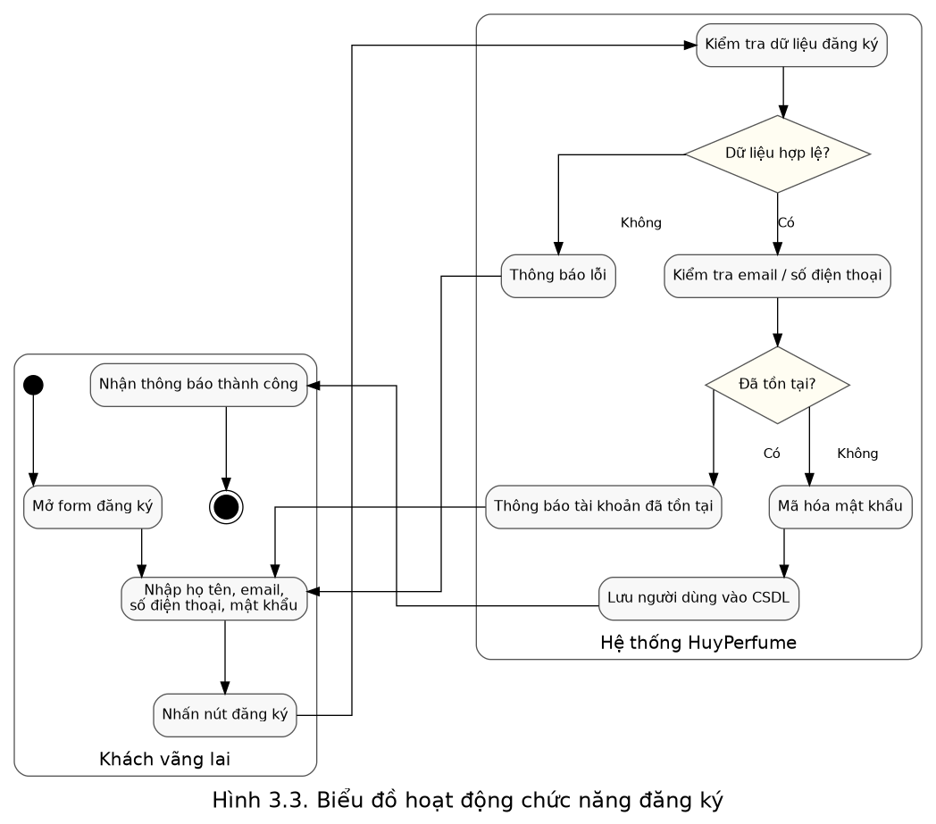

Hình 3.4. Biểu đồ hoạt động đăng ký tài khoản

3.3.2. Đăng nhập
Mục | Nội dung
Actor | Khách hàng, Admin
Mô tả | Cho phép người dùng xác thực tài khoản để sử dụng các chức năng theo quyền tương ứng.
Tiền điều kiện | Tài khoản đã tồn tại và không bị khóa.
Luồng sự kiện chính | B1: Người dùng mở trang đăng nhập.  B2: Nhập email/số điện thoại và mật khẩu.  B3: Hệ thống kiểm tra tài khoản.  B4: Hệ thống xác thực mật khẩu.  B5: Nếu đúng, hệ thống sinh access token/refresh token và trả thông tin người dùng.  B6: Frontend lưu phiên đăng nhập và điều hướng theo vai trò.
Luồng thay thế/ngoại lệ | - Nếu sai tài khoản hoặc mật khẩu, hệ thống thông báo lỗi.  - Nếu tài khoản bị khóa, hệ thống từ chối đăng nhập.
Kết quả | Người dùng đăng nhập thành công và được phân quyền.

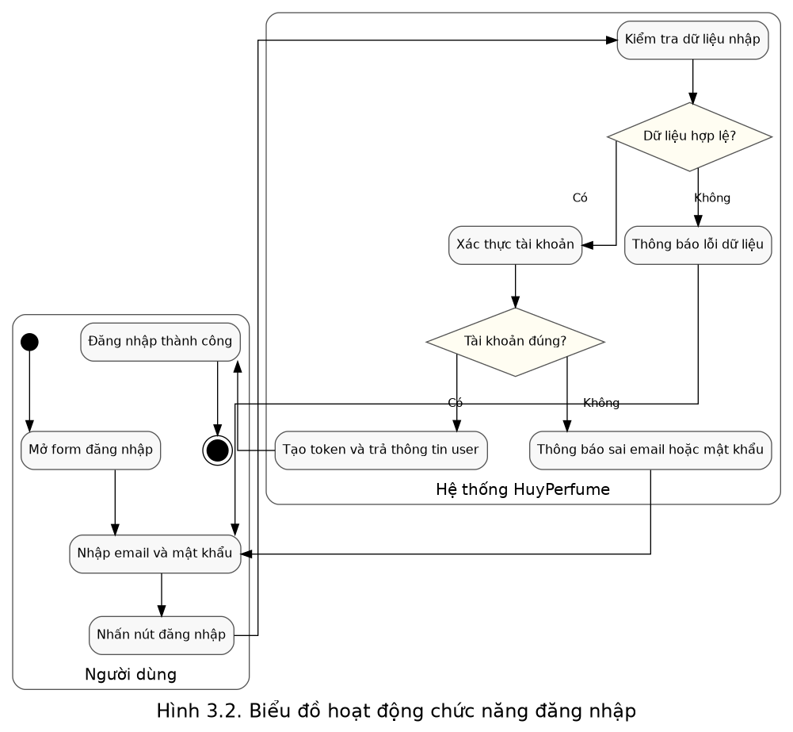

Hình 3.5. Biểu đồ hoạt động đăng nhập

3.3.3. Cập nhật hồ sơ cá nhân
Mục | Nội dung
Actor | Khách hàng, Admin
Mô tả | Cho phép người dùng chỉnh sửa họ tên, số điện thoại, ngày sinh, địa chỉ hoặc thông tin cá nhân được phép thay đổi.
Tiền điều kiện | Người dùng đã đăng nhập.
Luồng sự kiện chính | B1: Người dùng mở trang hồ sơ.  B2: Hệ thống hiển thị thông tin hiện tại.  B3: Người dùng chỉnh sửa thông tin.  B4: Hệ thống kiểm tra tính hợp lệ.  B5: Nếu hợp lệ, hệ thống cập nhật dữ liệu vào bảng users.  B6: Frontend hiển thị thông báo cập nhật thành công.
Luồng thay thế/ngoại lệ | - Nếu số điện thoại đã được người khác sử dụng, hệ thống thông báo lỗi.  - Nếu dữ liệu thiếu hoặc sai định dạng, hệ thống yêu cầu nhập lại.
Kết quả | Thông tin cá nhân được cập nhật.

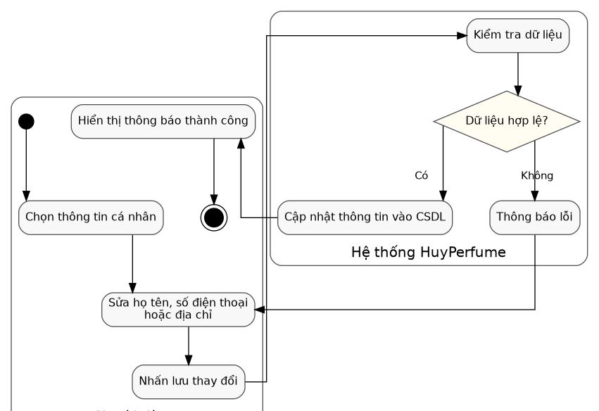
Hình 3.6. Biểu đồ hoạt động cập nhật hồ sơ cá nhân

3.3.4. Tìm kiếm và lọc sản phẩm
Mục | Nội dung
Actor | Khách vãng lai, Khách hàng
Mô tả | Cho phép người dùng tìm sản phẩm theo từ khóa, thương hiệu, danh mục, giá bán hoặc tiêu chí khác.
Tiền điều kiện | Người dùng truy cập trang sản phẩm.
Luồng sự kiện chính | B1: Người dùng nhập từ khóa hoặc chọn bộ lọc.  B2: Frontend gửi yêu cầu đến API sản phẩm.  B3: Backend truy vấn CSDL theo điều kiện.  B4: Hệ thống trả danh sách sản phẩm phù hợp.  B5: Frontend hiển thị danh sách, phân trang và số lượng kết quả.
Luồng thay thế/ngoại lệ | - Nếu không có sản phẩm phù hợp, hệ thống hiển thị thông báo không có dữ liệu.  - Nếu bỏ trống từ khóa, hệ thống hiển thị toàn bộ sản phẩm theo phân trang.
Kết quả | Danh sách sản phẩm phù hợp được hiển thị.

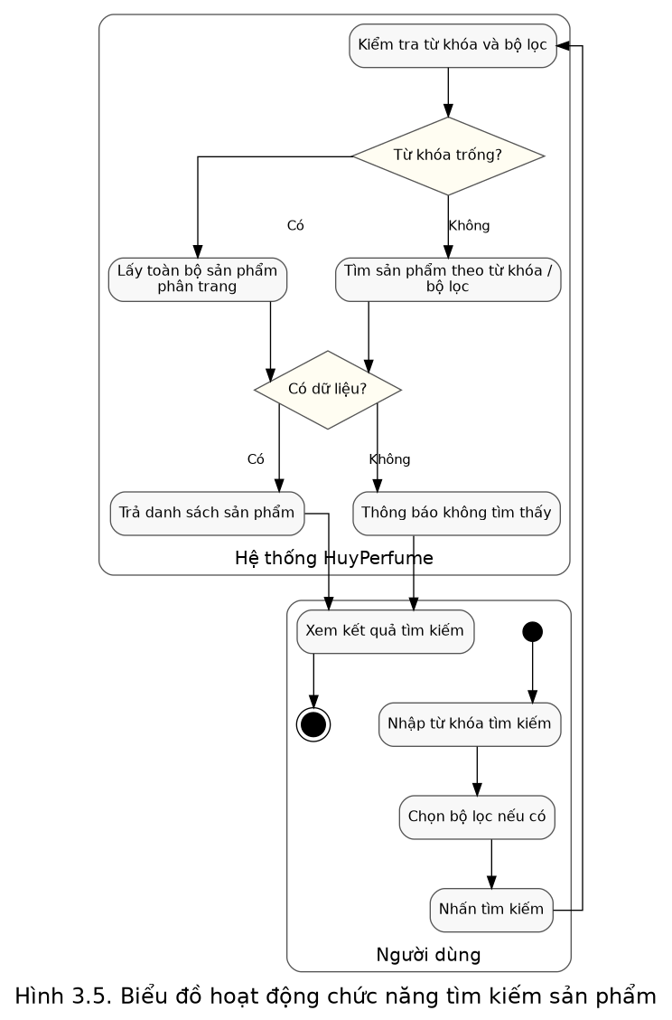

Hình 3.7. Biểu đồ hoạt động tìm kiếm và lọc sản phẩm

3.3.5. Xem chi tiết sản phẩm
Mục | Nội dung
Actor | Khách vãng lai, Khách hàng
Mô tả | Hiển thị thông tin đầy đủ của một sản phẩm nước hoa.
Tiền điều kiện | Sản phẩm tồn tại và đang được phép hiển thị.
Luồng sự kiện chính | B1: Người dùng chọn một sản phẩm.  B2: Hệ thống tải thông tin chi tiết sản phẩm.  B3: Hệ thống hiển thị tên, ảnh, giá, thương hiệu, danh mục, mô tả, nhóm hương, tồn kho, lựa chọn dung tích và đánh giá.  B4: Hệ thống có thể ghi nhận sản phẩm đã xem gần đây.
Luồng thay thế/ngoại lệ | - Nếu sản phẩm không tồn tại hoặc đã bị ẩn, hệ thống thông báo không tìm thấy.
Kết quả | Thông tin chi tiết sản phẩm được hiển thị.

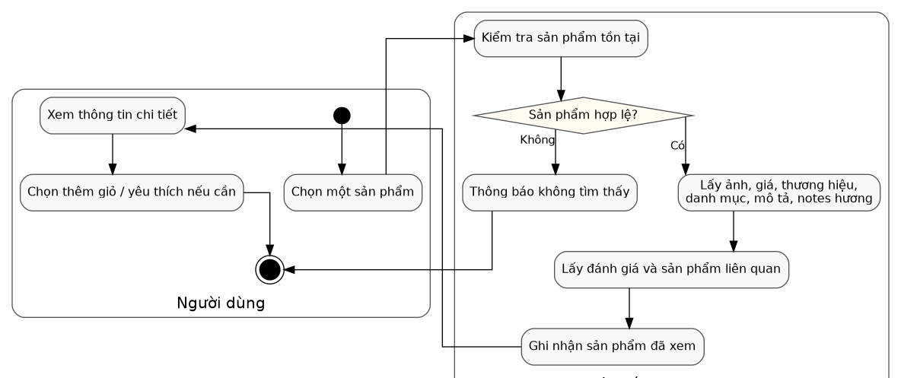
Hình 3.8. Biểu đồ hoạt động xem chi tiết sản phẩm

3.3.6. Chatbox tư vấn sản phẩm
Mục | Nội dung
Actor | Khách vãng lai, Khách hàng
Mô tả | Cho phép người dùng đặt câu hỏi về nước hoa, ngân sách, giới tính, nhóm hương, mục đích sử dụng, decant, chính sách mua hàng hoặc tình trạng sản phẩm để nhận tư vấn nhanh.
Tiền điều kiện | Người dùng truy cập website; backend API và dữ liệu sản phẩm hoạt động. Nếu khóa AI bên ngoài chưa được cấu hình, hệ thống vẫn có thể trả lời bằng dữ liệu nội bộ.
Luồng sự kiện chính | B1: Người dùng mở chatbox hoặc chọn câu hỏi gợi ý.  B2: Người dùng nhập câu hỏi tư vấn.  B3: Frontend gửi yêu cầu đến API /api/ai/product-chat, kèm mã sản phẩm ngữ cảnh nếu đang ở trang chi tiết.  B4: Backend phân tích ý định như giá, giới tính, thương hiệu, nhóm hương, mục đích sử dụng, decant, chính sách hoặc tra cứu đơn hàng.  B5: Backend truy vấn dữ liệu sản phẩm/tồn kho phù hợp và tạo câu trả lời.  B6: Frontend hiển thị tin nhắn, thẻ sản phẩm gợi ý, câu hỏi tiếp theo và thao tác xem chi tiết hoặc thêm vào giỏ.
Luồng thay thế/ngoại lệ | - Nếu câu hỏi thiếu thông tin, hệ thống hỏi thêm tiêu chí như ngân sách, giới tính hoặc mục đích sử dụng.  - Nếu không tìm thấy sản phẩm phù hợp, hệ thống gợi ý câu hỏi khác hoặc nhóm sản phẩm gần nhất.  - Nếu backend lỗi/kết nối thất bại, chatbox hiển thị thông báo để người dùng thử lại.  - Nếu sản phẩm hết hàng, thao tác thêm vào giỏ bị vô hiệu hóa hoặc báo lỗi phù hợp.
Kết quả | Người dùng nhận được câu trả lời tư vấn, danh sách sản phẩm phù hợp và có thể tiếp tục xem chi tiết hoặc thêm sản phẩm vào giỏ hàng.
Hình 3.9. Biểu đồ hoạt động chatbox tư vấn sản phẩm

3.3.7. Thêm sản phẩm vào giỏ hàng
Mục | Nội dung
Actor | Khách vãng lai, Khách hàng
Mô tả | Cho phép người dùng thêm sản phẩm full size hoặc decant vào giỏ hàng.
Tiền điều kiện | Sản phẩm còn hàng hoặc dung tích decant còn đủ.
Luồng sự kiện chính | B1: Người dùng chọn sản phẩm, số lượng và dung tích nếu có.  B2: Người dùng bấm nút thêm vào giỏ.  B3: Frontend gửi yêu cầu đến API giỏ hàng.  B4: Backend kiểm tra sản phẩm, giá bán và tồn kho.  B5: Hệ thống tạo hoặc cập nhật cart_items.  B6: Frontend cập nhật số lượng sản phẩm trong giỏ.
Luồng thay thế/ngoại lệ | - Nếu sản phẩm hết hàng, hệ thống thông báo không thể thêm.  - Nếu khách chưa đăng nhập, hệ thống dùng cart token để lưu giỏ tạm.
Kết quả | Sản phẩm được thêm vào giỏ hàng.

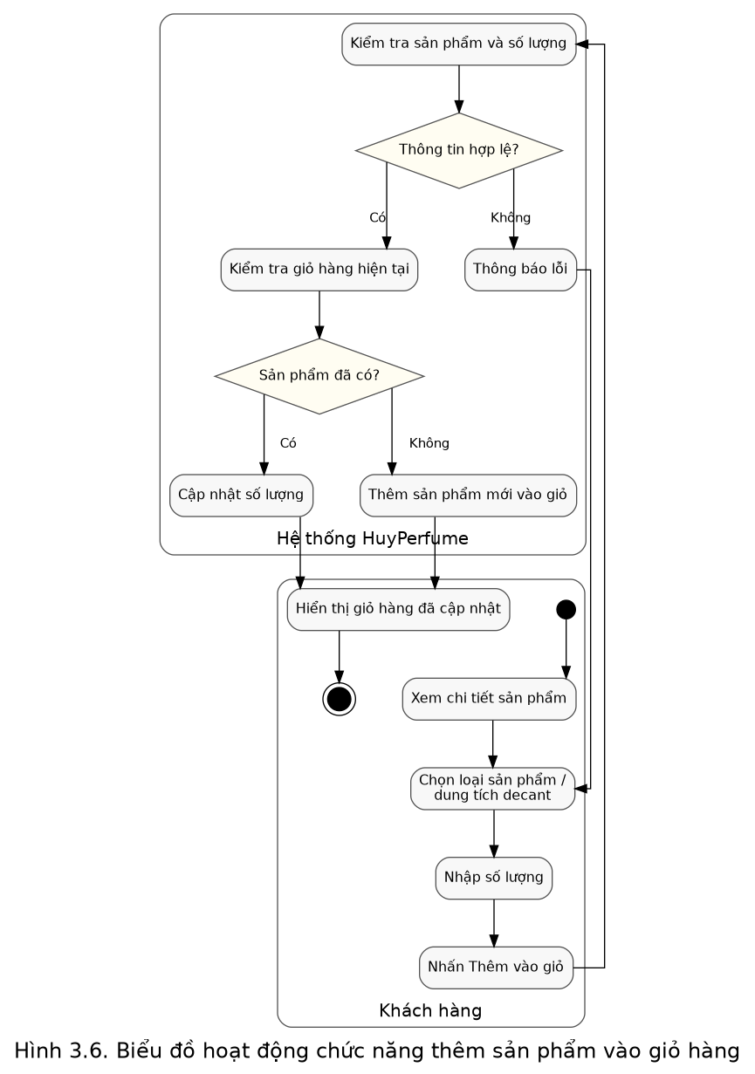

Hình 3.10. Biểu đồ hoạt động thêm sản phẩm vào giỏ hàng

3.3.8. Cập nhật giỏ hàng
Mục | Nội dung
Actor | Khách vãng lai, Khách hàng
Mô tả | Cho phép người dùng thay đổi số lượng hoặc xóa sản phẩm khỏi giỏ hàng.
Tiền điều kiện | Giỏ hàng có ít nhất một sản phẩm.
Luồng sự kiện chính | B1: Người dùng mở trang giỏ hàng.  B2: Người dùng tăng/giảm số lượng hoặc bấm xóa sản phẩm.  B3: Hệ thống kiểm tra số lượng hợp lệ.  B4: Backend cập nhật cart_items hoặc xóa dòng tương ứng.  B5: Frontend hiển thị lại tổng tiền.
Luồng thay thế/ngoại lệ | - Nếu số lượng vượt tồn kho, hệ thống thông báo lỗi.  - Nếu giỏ hàng rỗng, hệ thống hiển thị thông báo chưa có sản phẩm.
Kết quả | Giỏ hàng được cập nhật chính xác.

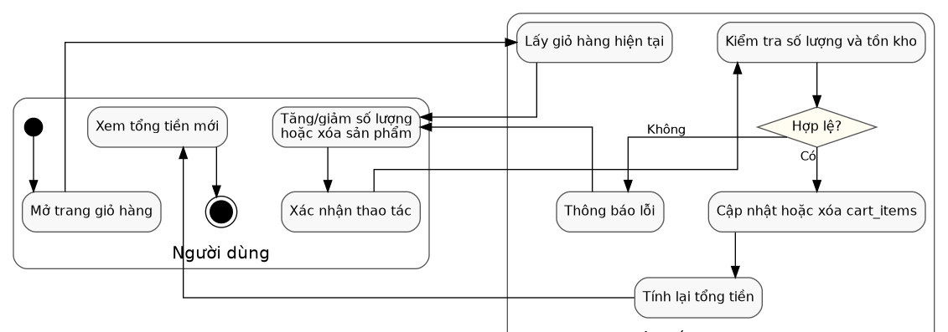
Hình 3.11. Biểu đồ hoạt động cập nhật giỏ hàng

3.3.9. Đặt hàng
Mục | Nội dung
Actor | Khách hàng
Mô tả | Tạo đơn hàng từ các sản phẩm trong giỏ hàng.
Tiền điều kiện | Người dùng đã đăng nhập, giỏ hàng không rỗng, thông tin nhận hàng hợp lệ.
Luồng sự kiện chính | B1: Khách hàng mở trang thanh toán.  B2: Hệ thống hiển thị sản phẩm trong giỏ và tổng tiền.  B3: Khách hàng nhập/chọn địa chỉ nhận hàng, số điện thoại và phương thức thanh toán.  B4: Hệ thống kiểm tra giỏ hàng và tồn kho.  B5: Hệ thống tạo bản ghi orders và order_items.  B6: Hệ thống chuyển giỏ hàng sang trạng thái đã checkout hoặc xóa giỏ.  B7: Hệ thống hiển thị trang đặt hàng thành công hoặc chuyển sang cổng thanh toán.
Luồng thay thế/ngoại lệ | - Nếu tồn kho không đủ, hệ thống thông báo sản phẩm không còn đủ số lượng.  - Nếu thông tin nhận hàng thiếu, hệ thống yêu cầu bổ sung.
Kết quả | Đơn hàng được tạo và có trạng thái ban đầu PENDING.



Hình 3.12. Biểu đồ hoạt động đặt hàng

3.3.10. Thanh toán trực tuyến
Mục | Nội dung
Actor | Khách hàng, Cổng thanh toán
Mô tả | Cho phép khách hàng thanh toán qua MoMo hoặc ZaloPay.
Tiền điều kiện | Đơn hàng đã được tạo và có tổng tiền hợp lệ.
Luồng sự kiện chính | B1: Khách hàng chọn phương thức thanh toán trực tuyến.  B2: Frontend gửi yêu cầu tạo giao dịch.  B3: Backend gửi thông tin đơn hàng đến cổng thanh toán.  B4: Cổng thanh toán trả về URL hoặc kết quả giao dịch.  B5: Khách hàng hoàn tất thanh toán.  B6: Hệ thống nhận return/IPN và cập nhật trạng thái thanh toán/đơn hàng.
Luồng thay thế/ngoại lệ | - Nếu thanh toán thất bại, hệ thống giữ đơn ở trạng thái chờ hoặc cập nhật thất bại tùy nghiệp vụ.  - Nếu khách quay lại khi chưa thanh toán, hệ thống hiển thị trạng thái phù hợp.
Kết quả | Giao dịch thanh toán được ghi nhận.

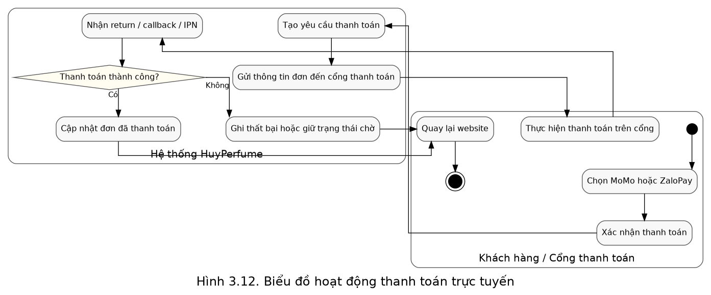

Hình 3.13. Biểu đồ hoạt động thanh toán trực tuyến

3.3.11. Xem lịch sử đơn hàng
Mục | Nội dung
Actor | Khách hàng
Mô tả | Cho phép khách hàng xem các đơn đã đặt.
Tiền điều kiện | Người dùng đã đăng nhập.
Luồng sự kiện chính | B1: Khách hàng mở trang đơn hàng.  B2: Frontend gọi API lịch sử đơn.  B3: Backend lấy danh sách đơn theo user_id.  B4: Hệ thống hiển thị mã đơn, ngày đặt, tổng tiền, trạng thái và thao tác xem chi tiết.
Luồng thay thế/ngoại lệ | - Nếu chưa có đơn, hệ thống hiển thị thông báo trống.
Kết quả | Danh sách đơn hàng của khách được hiển thị.

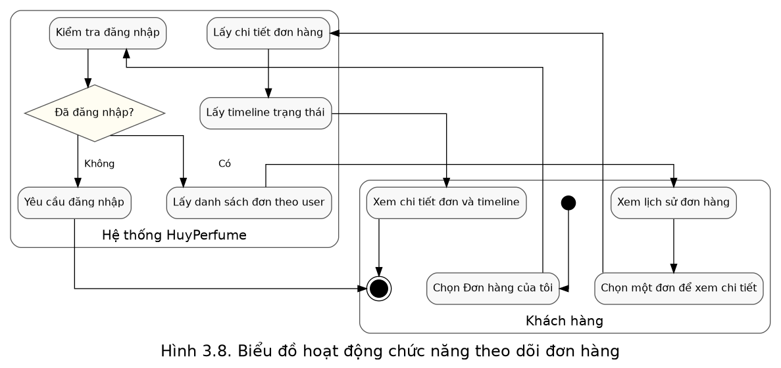

Hình 3.14. Biểu đồ hoạt động xem lịch sử đơn hàng

3.3.12. Hủy đơn hàng
Mục | Nội dung
Actor | Khách hàng
Mô tả | Cho phép khách hàng hủy đơn khi đơn chưa được xử lý sâu.
Tiền điều kiện | Đơn hàng thuộc về khách hàng và đang ở trạng thái cho phép hủy.
Luồng sự kiện chính | B1: Khách hàng chọn đơn cần hủy.  B2: Hệ thống hiển thị hộp thoại xác nhận.  B3: Nếu xác nhận, backend kiểm tra quyền sở hữu và trạng thái đơn.  B4: Hệ thống cập nhật orders.status thành CANCELLED.  B5: Hệ thống ghi order_status_history.  B6: Frontend hiển thị trạng thái mới.
Luồng thay thế/ngoại lệ | - Nếu đơn đã giao hoặc hoàn tất, hệ thống không cho phép hủy.  - Nếu đơn không thuộc người dùng, hệ thống từ chối thao tác.
Kết quả | Đơn hàng được hủy hợp lệ.

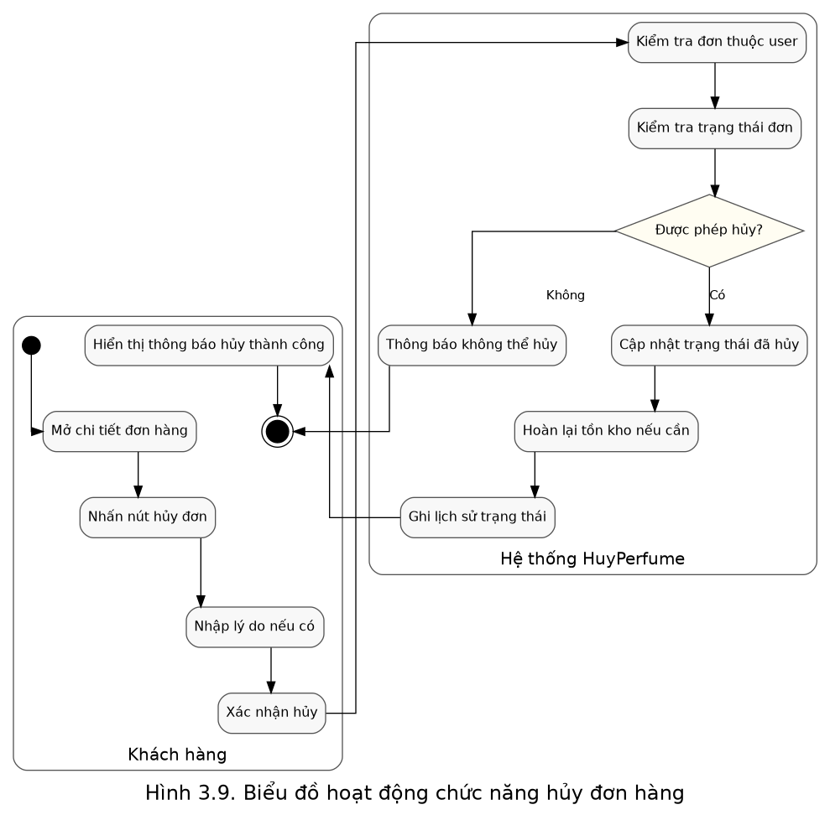

Hình 3.15. Biểu đồ hoạt động hủy đơn hàng

3.3.13. Quản lý sản phẩm
Mục | Nội dung
Actor | Admin
Mô tả | Cho phép admin thêm, xem, sửa, cập nhật trạng thái, cập nhật tồn kho và xóa mềm sản phẩm.
Tiền điều kiện | Admin đã đăng nhập và có quyền quản lý sản phẩm.
Luồng sự kiện chính | B1: Admin mở trang quản lý sản phẩm.  B2: Hệ thống hiển thị danh sách sản phẩm theo phân trang.  B3: Admin thêm mới hoặc chỉnh sửa thông tin sản phẩm.  B4: Hệ thống kiểm tra dữ liệu sản phẩm.  B5: Backend lưu thay đổi vào bảng products.  B6: Admin có thể cập nhật trạng thái hiển thị hoặc xóa mềm sản phẩm.
Luồng thay thế/ngoại lệ | - Nếu thiếu tên, giá hoặc danh mục, hệ thống thông báo lỗi.  - Nếu sản phẩm đang liên quan đến đơn hàng, hệ thống ưu tiên xóa mềm thay vì xóa vật lý.
Kết quả | Dữ liệu sản phẩm được quản lý tập trung.

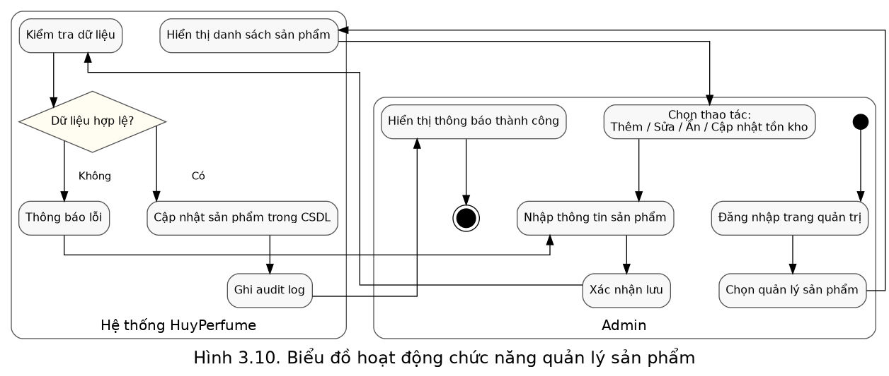

Hình 3.16. Biểu đồ hoạt động quản lý sản phẩm

3.3.14. Quản lý tồn kho
Mục | Nội dung
Actor | Admin
Mô tả | Theo dõi và điều chỉnh số lượng tồn kho của sản phẩm.
Tiền điều kiện | Admin đã đăng nhập.
Luồng sự kiện chính | B1: Admin mở trang tồn kho.  B2: Hệ thống hiển thị danh sách sản phẩm và số lượng tồn.  B3: Admin điều chỉnh tăng/giảm hoặc nhập lại số lượng.  B4: Hệ thống ghi nhận giao dịch tồn kho.  B5: Frontend cập nhật số liệu mới.
Luồng thay thế/ngoại lệ | - Nếu số lượng điều chỉnh không hợp lệ, hệ thống thông báo lỗi.  - Nếu sản phẩm gần hết hàng, hệ thống hiển thị cảnh báo.
Kết quả | Tồn kho được cập nhật và có lịch sử điều chỉnh.

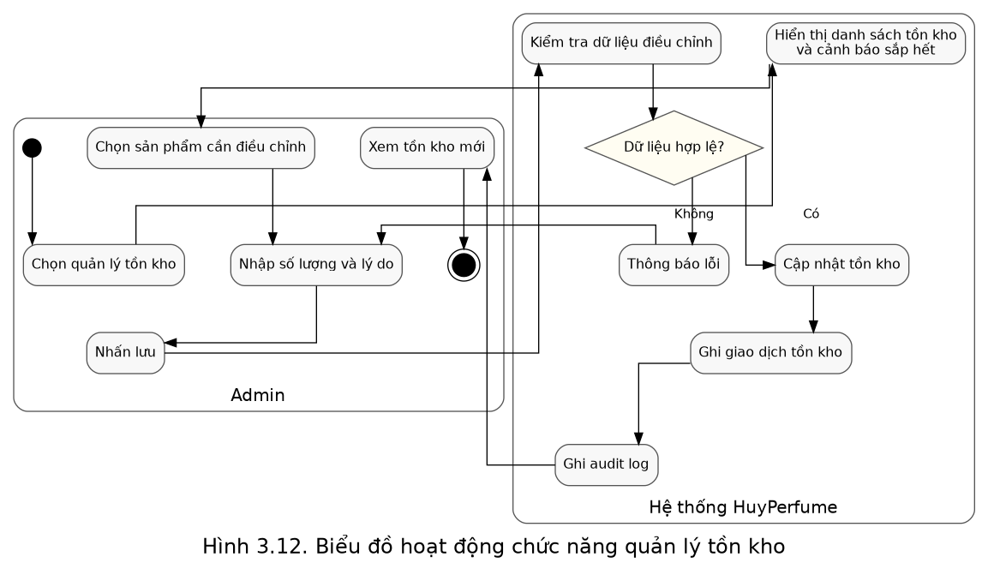

Hình 3.17. Biểu đồ hoạt động quản lý tồn kho

3.3.15. Quản lý decant
Mục | Nội dung
Actor | Admin
Mô tả | Quản lý lô/chai nước hoa, dung tích còn lại và tùy chọn bán chiết.
Tiền điều kiện | Admin đã đăng nhập và sản phẩm có thể bán decant.
Luồng sự kiện chính | B1: Admin mở trang decant.  B2: Admin chọn sản phẩm cần quản lý.  B3: Admin tạo batch/chai với tổng dung tích và dung tích còn lại.  B4: Admin tạo tùy chọn dung tích như 5ml, 10ml, 20ml và giá bán.  B5: Khi bán decant, hệ thống trừ remaining_volume_ml tương ứng.
Luồng thay thế/ngoại lệ | - Nếu dung tích bán lớn hơn dung tích còn lại, hệ thống từ chối.  - Nếu tùy chọn dung tích đã tồn tại, hệ thống không tạo trùng.
Kết quả | Nghiệp vụ nước hoa chiết được quản lý theo ml.

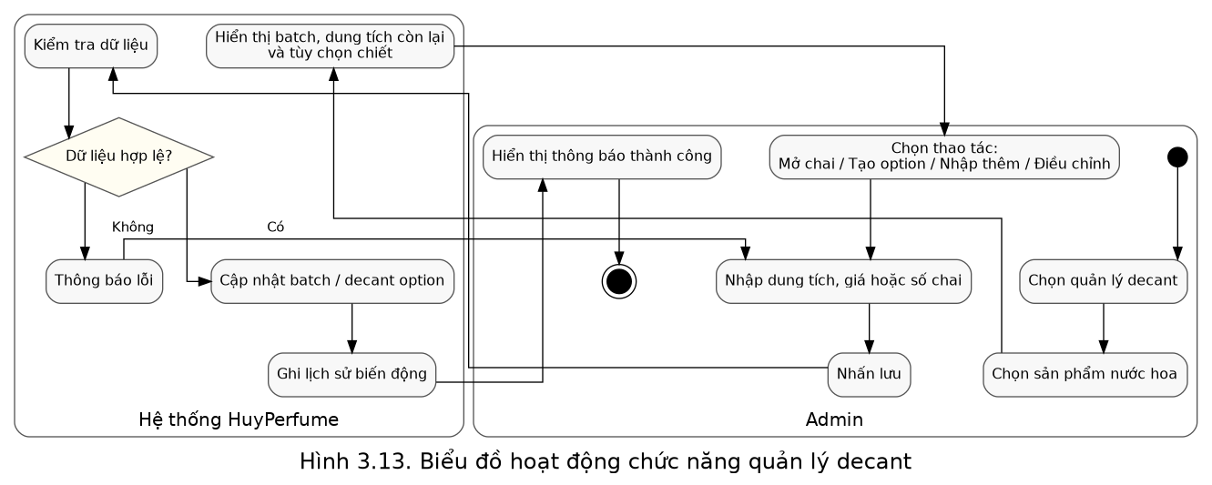

Hình 3.18. Biểu đồ hoạt động quản lý decant

3.3.16. Quản lý đơn hàng
Mục | Nội dung
Actor | Admin
Mô tả | Theo dõi và cập nhật trạng thái đơn hàng.
Tiền điều kiện | Admin đã đăng nhập.
Luồng sự kiện chính | B1: Admin mở trang quản lý đơn.  B2: Hệ thống hiển thị danh sách đơn hàng.  B3: Admin lọc theo trạng thái hoặc tìm kiếm theo mã đơn/khách hàng.  B4: Admin mở chi tiết đơn.  B5: Admin chọn trạng thái mới.  B6: Backend cập nhật orders.status và ghi order_status_history.  B7: Frontend hiển thị timeline trạng thái mới.
Luồng thay thế/ngoại lệ | - Nếu trạng thái chuyển không hợp lệ, hệ thống thông báo lỗi.  - Nếu đơn đã hoàn tất, một số trạng thái không được phép thay đổi.
Kết quả | Đơn hàng được xử lý theo quy trình chuẩn.



Hình 3.19. Biểu đồ hoạt động quản lý đơn hàng

3.3.17. Quản lý người dùng
Mục | Nội dung
Actor | Admin
Mô tả | Cho phép admin xem và cập nhật trạng thái người dùng.
Tiền điều kiện | Admin đã đăng nhập.
Luồng sự kiện chính | B1: Admin mở trang người dùng.  B2: Hệ thống hiển thị danh sách tài khoản.  B3: Admin xem chi tiết người dùng.  B4: Admin cập nhật trạng thái, vai trò hoặc ghi chú.  B5: Hệ thống lưu thay đổi và ghi nhật ký nếu cần.
Luồng thay thế/ngoại lệ | - Không cho phép admin tự khóa tài khoản của chính mình nếu hệ thống có ràng buộc này.  - Nếu người dùng không tồn tại, hệ thống thông báo lỗi.
Kết quả | Thông tin người dùng được quản lý.

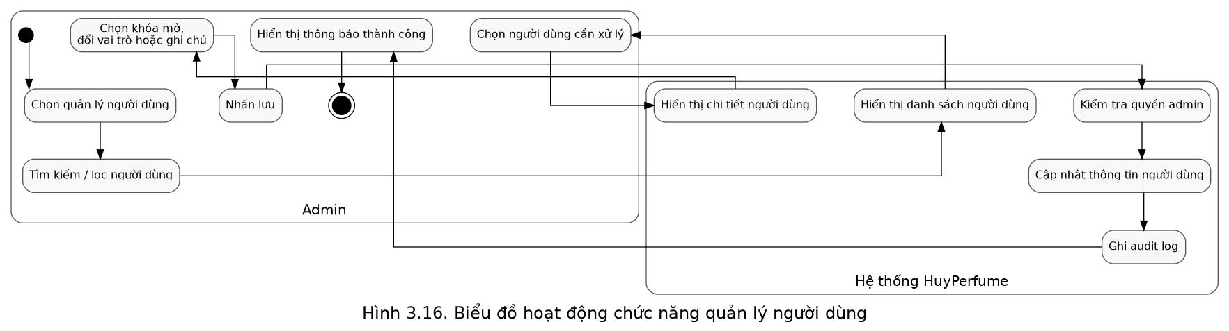

Hình 3.20. Biểu đồ hoạt động quản lý người dùng

3.3.18. Quản lý voucher
Mục | Nội dung
Actor | Admin
Mô tả | Cho phép admin tạo và quản lý mã giảm giá.
Tiền điều kiện | Admin đã đăng nhập.
Luồng sự kiện chính | B1: Admin mở trang voucher.  B2: Admin tạo mã giảm giá với điều kiện sử dụng.  B3: Hệ thống kiểm tra mã không trùng và thời gian hợp lệ.  B4: Admin có thể sửa, bật/tắt hoặc xóa voucher.  B5: Khi khách đặt hàng, hệ thống kiểm tra voucher và áp dụng giảm giá.
Luồng thay thế/ngoại lệ | - Nếu voucher hết hạn hoặc không đủ điều kiện, hệ thống không áp dụng.
Kết quả | Voucher được quản lý và áp dụng trong thanh toán.

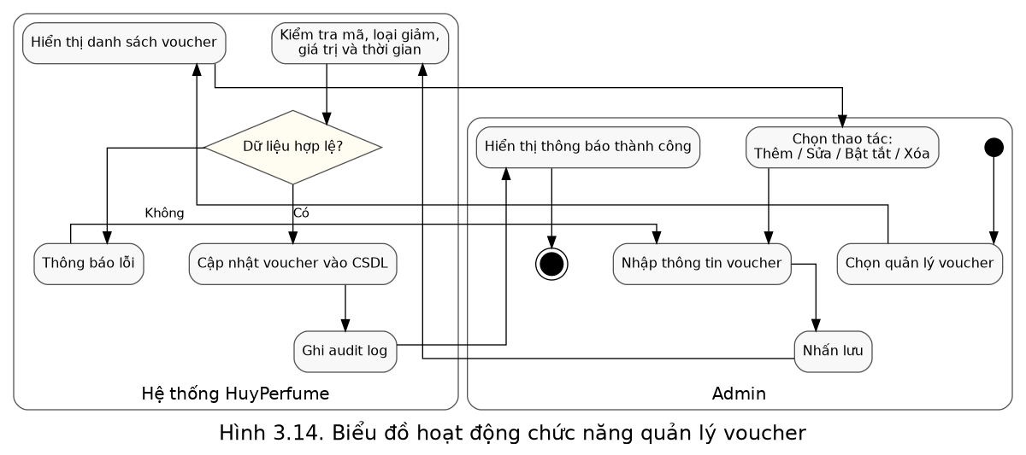

Hình 3.21. Biểu đồ hoạt động quản lý voucher

3.3.19. Quản lý banner
Mục | Nội dung
Actor | Admin
Mô tả | Cho phép admin quản lý hình ảnh banner/slider trên trang chủ.
Tiền điều kiện | Admin đã đăng nhập.
Luồng sự kiện chính | B1: Admin mở trang banner.  B2: Admin tải ảnh mới hoặc chỉnh sửa banner.  B3: Hệ thống kiểm tra file ảnh.  B4: Backend lưu file và đường dẫn ảnh.  B5: Frontend trang chủ hiển thị banner theo thứ tự.
Luồng thay thế/ngoại lệ | - Nếu file quá lớn hoặc không đúng định dạng, hệ thống thông báo lỗi.
Kết quả | Banner được cập nhật trên trang chủ.

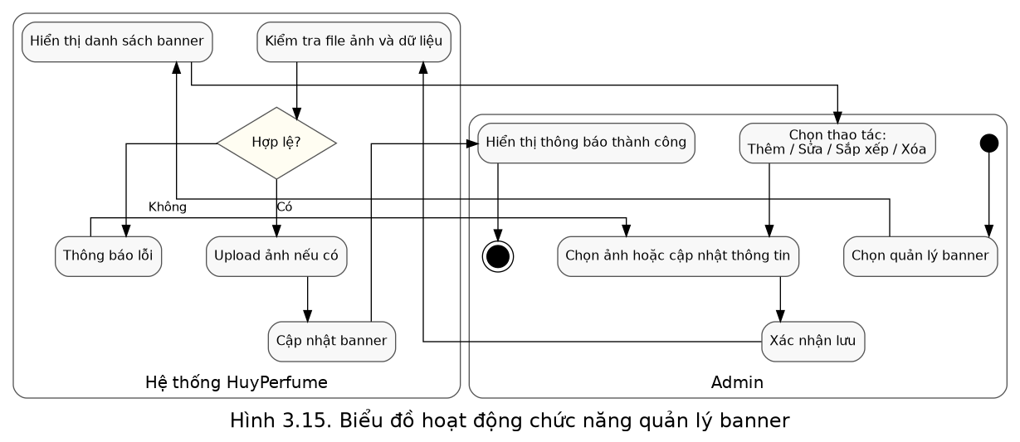

Hình 3.22. Biểu đồ hoạt động quản lý banner

3.3.20. Dashboard và báo cáo
Mục | Nội dung
Actor | Admin
Mô tả | Hiển thị các chỉ số kinh doanh để hỗ trợ quản trị.
Tiền điều kiện | Admin đã đăng nhập.
Luồng sự kiện chính | B1: Admin mở dashboard.  B2: Backend tổng hợp doanh thu, số đơn, khách hàng, sản phẩm bán chạy và tỷ lệ trạng thái đơn.  B3: Frontend hiển thị các thẻ số liệu và biểu đồ.  B4: Admin có thể chuyển sang trang báo cáo chi tiết.
Luồng thay thế/ngoại lệ | - Nếu chưa có dữ liệu, hệ thống hiển thị số liệu bằng 0 hoặc thông báo phù hợp.
Kết quả | Admin nắm được tình hình kinh doanh tổng quan.

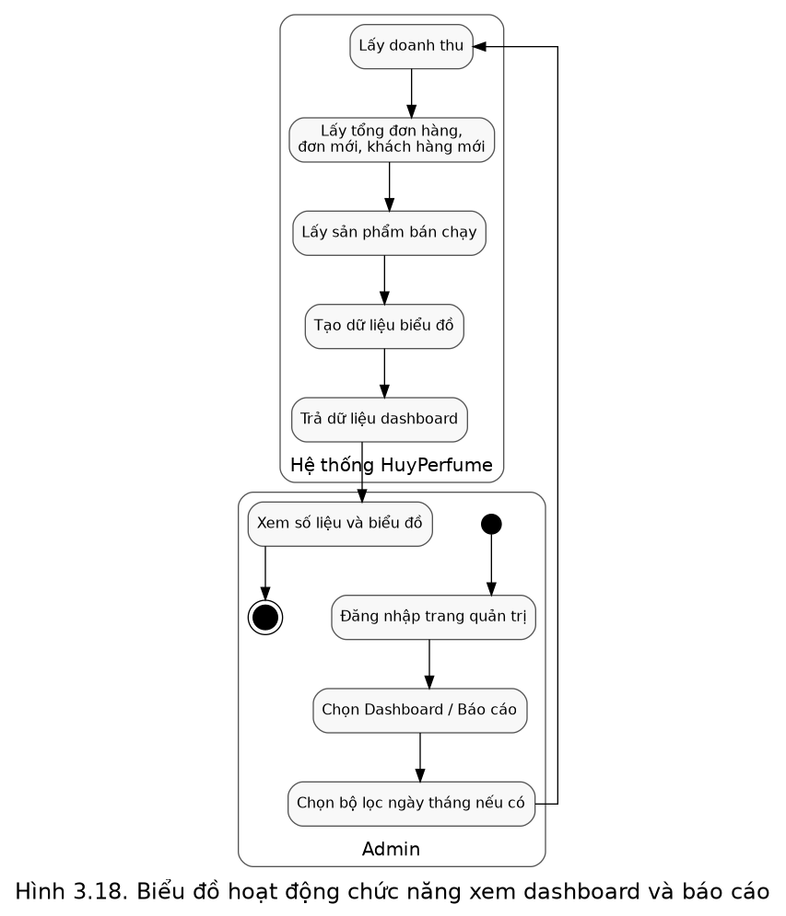

Hình 3.23. Biểu đồ hoạt động xem dashboard và báo cáo

3.3.21. Nhật ký thao tác
Mục | Nội dung
Actor | Admin
Mô tả | Theo dõi các thao tác quan trọng trong hệ thống.
Tiền điều kiện | Admin đã đăng nhập.
Luồng sự kiện chính | B1: Admin mở trang audit logs.  B2: Hệ thống hiển thị danh sách thao tác.  B3: Admin có thể lọc theo người thực hiện, loại hành động hoặc thời gian.  B4: Hệ thống hỗ trợ truy vết khi có lỗi hoặc thay đổi dữ liệu quan trọng.
Luồng thay thế/ngoại lệ | - Nếu không có dữ liệu, hệ thống hiển thị danh sách trống.
Kết quả | Các thao tác quản trị được ghi nhận phục vụ kiểm tra.

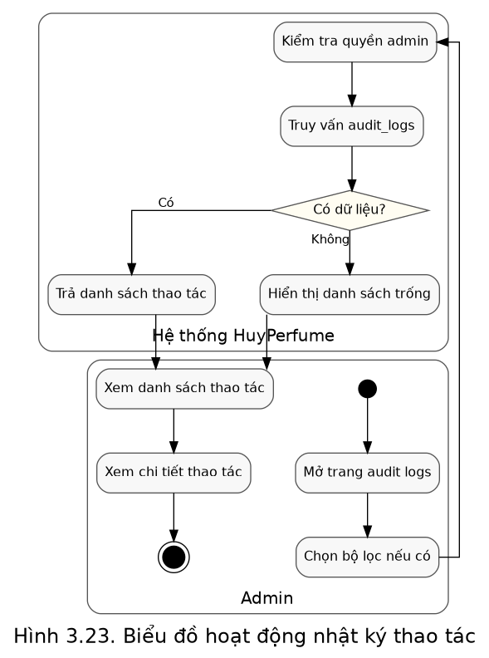

Hình 3.24. Biểu đồ hoạt động nhật ký thao tác

3.4. Sơ đồ tuần tự và luồng xử lý
Sơ đồ tuần tự giúp mô tả thứ tự trao đổi giữa người dùng, frontend, backend, cơ sở dữ liệu và cổng thanh toán. Các sơ đồ này nên được chèn vào báo cáo sau khi vẽ lại bằng công cụ UML để hình ảnh rõ nét.

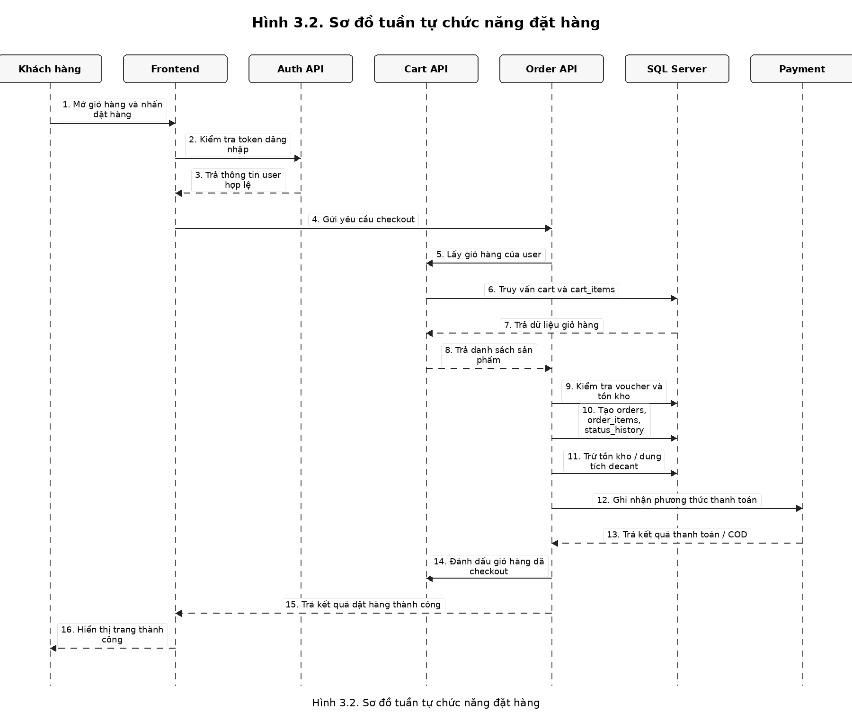

Hình 3.25. Sơ đồ tuần tự đặt hàng

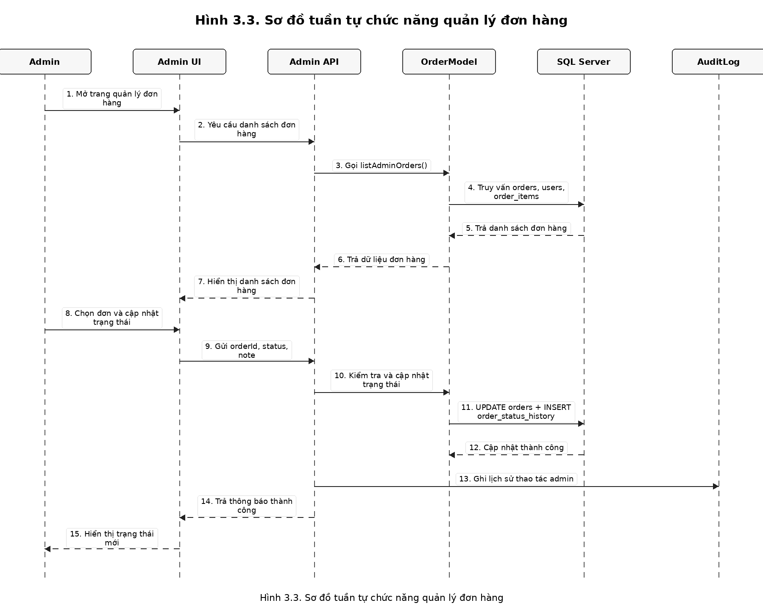

Hình 3.26. Sơ đồ tuần tự cập nhật trạng thái đơn hàng

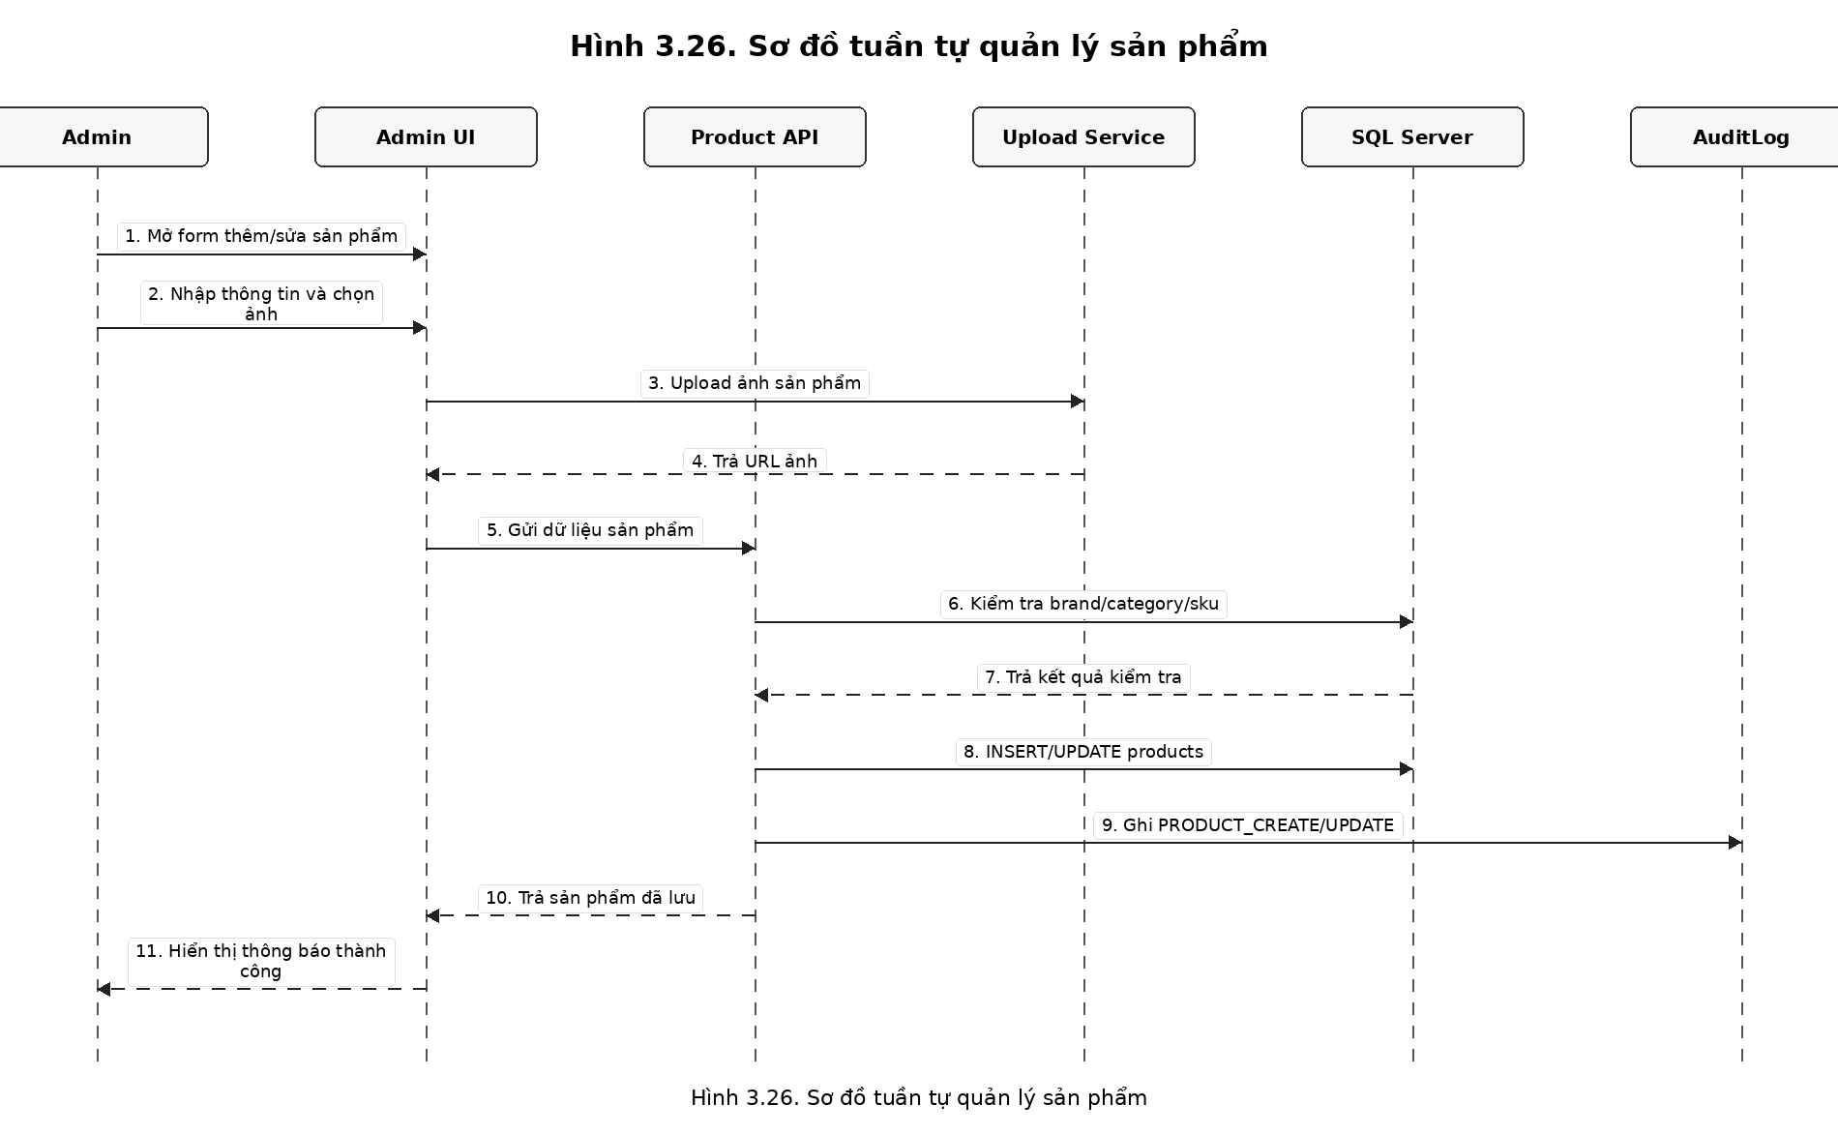

Hình 3.27. Sơ đồ tuần tự quản lý sản phẩm

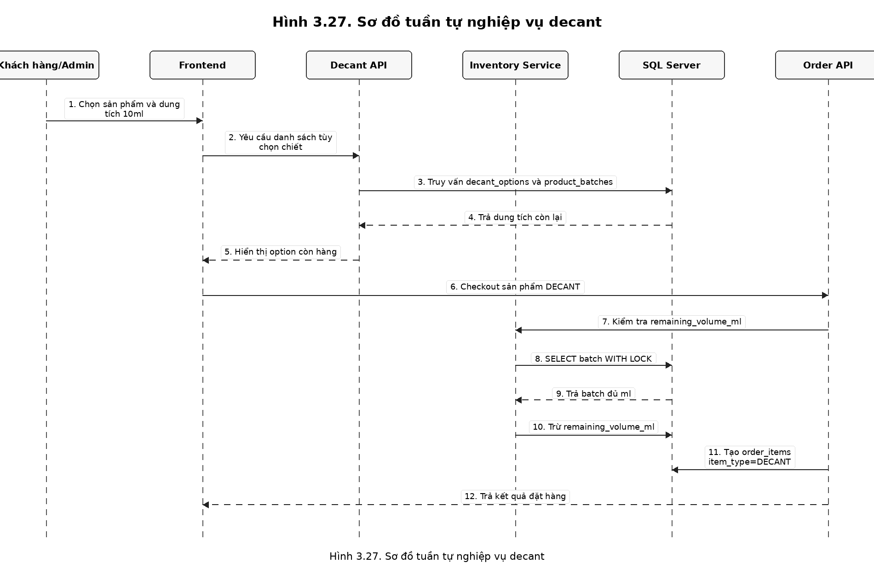

Hình 3.28. Sơ đồ tuần tự nghiệp vụ decant
Đối với chatbox, frontend gửi câu hỏi từ component ChatBox đến API /api/ai/product-chat. Backend phân tích ý định bằng chatIntentService, lấy dữ liệu sản phẩm phù hợp từ cơ sở dữ liệu và trả về câu trả lời, danh sách sản phẩm cùng câu hỏi gợi ý. Nếu có cấu hình DeepSeek API, hệ thống có thể dùng AI để diễn đạt câu trả lời tự nhiên hơn; nếu không, dữ liệu nội bộ vẫn đảm bảo phản hồi cơ bản.
Hình 3.29. Sơ đồ tuần tự chatbox tư vấn sản phẩm

CHƯƠNG 4: CÀI ĐẶT VÀ TRIỂN KHAI

4.1. Công nghệ, công cụ và thư viện sử dụng
Hệ thống được xây dựng bằng các công nghệ phổ biến trong phát triển web hiện đại. Frontend sử dụng React kết hợp Vite để tạo giao diện nhanh và dễ tổ chức component. Backend sử dụng Node.js và Express để xây dựng API. Cơ sở dữ liệu sử dụng SQL Server nhằm lưu trữ dữ liệu quan hệ như người dùng, sản phẩm, đơn hàng và tồn kho.
Thành phần | Công nghệ/Công cụ | Vai trò
Frontend | React, Vite, TypeScript/JavaScript, React Router | Xây dựng giao diện khách hàng và admin, điều hướng trang, hiển thị dữ liệu từ API.
UI | Bootstrap, CSS tùy chỉnh, Framer Motion | Tạo giao diện responsive, hiệu ứng và trải nghiệm trực quan.
Backend | Node.js, Express | Xây dựng REST API, xử lý nghiệp vụ và phân quyền.
Database | SQL Server | Lưu trữ dữ liệu người dùng, sản phẩm, đơn hàng, giỏ hàng và tồn kho.
Bảo mật | JWT, bcryptjs, helmet, cors | Xác thực, mã hóa mật khẩu, bảo vệ API và cấu hình CORS.
Upload | multer | Tải ảnh sản phẩm/banner lên server.
Thanh toán | MoMo, ZaloPay | Tạo giao dịch và nhận kết quả thanh toán trực tuyến.
Kiểm thử/chạy local | npm, concurrently, PowerShell/batch script | Cài đặt thư viện và chạy đồng thời frontend user, frontend admin và backend.
AI/Chatbox | Intent parser, dữ liệu sản phẩm nội bộ, DeepSeek API tùy cấu hình | Phân tích câu hỏi tư vấn, tìm sản phẩm phù hợp và tạo phản hồi tự nhiên cho người dùng.

4.2. Cấu trúc mã nguồn
Mã nguồn dự án được tổ chức thành hai phần chính: frontend và backend. Ngoài ra, các file SQL ở thư mục gốc và thư mục migrations được dùng để tạo database, seed dữ liệu và cập nhật cấu trúc bảng khi phát triển chức năng mới.
Thư mục/Tệp | Ý nghĩa
frontend/ | Chứa mã nguồn giao diện React + Vite cho khách hàng và admin.
frontend/src/pages/ | Chứa các trang như HomePage, ProductListPage, CartPage, CheckoutPage, AdminDashboardPage, AdminOrdersPage.
frontend/src/components/ | Chứa component dùng chung như layout, navbar, protected route, ChatBox, SalePopup và popup hỗ trợ trải nghiệm mua hàng.
frontend/src/services/ | Chứa hàm gọi API backend.
backend/ | Chứa mã nguồn backend Node.js + Express.
backend/src/routes/ | Khai báo các route API: auth, products, cart, orders, payment, admin, reviews, wishlist, ai.
backend/src/controllers/ | Xử lý request/response cho từng nghiệp vụ.
backend/src/models/ hoặc modules/ | Làm việc với SQL Server và tổ chức nghiệp vụ theo module.
backend/migrations/ | Chứa script cập nhật database như cart, order_status_history, decant_inventory.
database_setup.sql | Script tạo database và dữ liệu ban đầu.

4.3. Cài đặt và chạy hệ thống
Để chạy hệ thống trên máy local, cần cài đặt Node.js, SQL Server và cấu hình file môi trường cho backend/frontend. Các bước cài đặt cơ bản như sau:
- Clone hoặc tải mã nguồn dự án về máy.
- Mở terminal tại thư mục gốc dự án.
- Chạy npm install để cài thư viện ở thư mục gốc.
- Chạy npm install --prefix backend để cài thư viện backend.
- Chạy npm install --prefix frontend để cài thư viện frontend.
- Tạo file backend/.env và frontend/.env dựa trên file .env.example.
- Tạo database huyperfume trong SQL Server và chạy script database_setup.sql/migrations cần thiết.
- Chạy npm run dev để khởi động đồng thời backend, user frontend và admin frontend.
Theo cấu hình local của dự án, backend API chạy tại cổng 4000, giao diện user chạy tại cổng 5177 và giao diện admin chạy tại cổng 5178. Khi chạy thành công, người dùng truy cập website user để mua hàng và truy cập website admin để quản trị hệ thống.

4.4. Các chức năng đã cài đặt

4.4.1. Giao diện khách hàng
Giao diện khách hàng được thiết kế theo hướng sang trọng, tối giản và phù hợp với lĩnh vực nước hoa. Người dùng có thể xem sản phẩm, tìm kiếm, lọc theo danh mục/thương hiệu, xem chi tiết, sử dụng chatbox tư vấn, thêm giỏ hàng, thanh toán và theo dõi đơn hàng.
Chatbox được triển khai dưới dạng widget nổi trong layout khách hàng. Thành phần này có lời chào theo thời gian, lưu tối đa 12 tin nhắn gần nhất ở localStorage, hiển thị các câu hỏi nhanh như “Tư vấn cho nam”, “Nước hoa dưới 1 triệu”, “Mùi đi date”, “Decant là gì?”, đồng thời hiển thị thẻ sản phẩm gợi ý với giá, tồn kho, nhóm hương, nút xem chi tiết và nút thêm vào giỏ hàng.
[ HÌNH 4.1]
Giao diện trang chủ
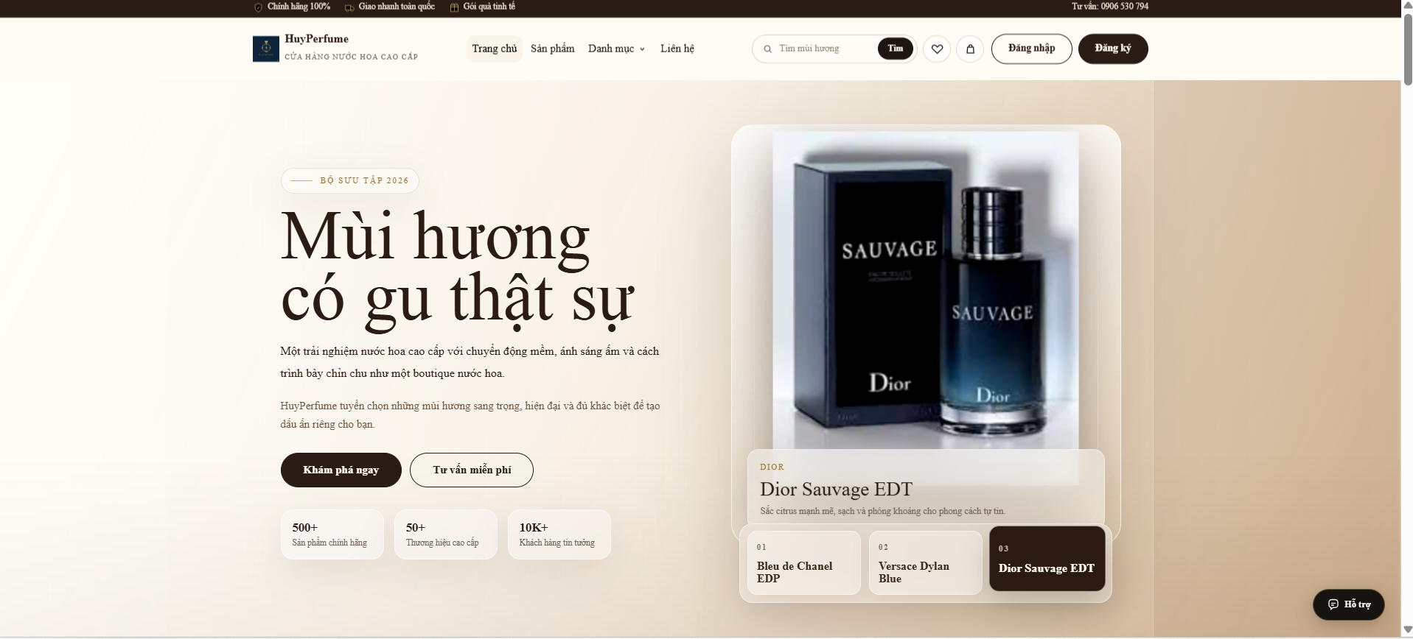

Hình 4.1. Giao diện trang chủ
[ HÌNH 4.2]
Giao diện danh sách sản phẩm
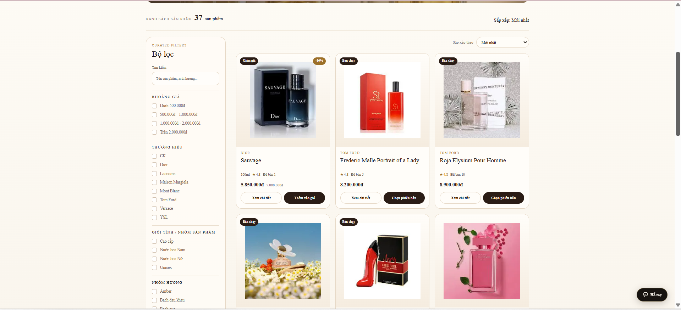

Hình 4.2. Giao diện danh sách sản phẩm
[ HÌNH 4.3]
Giao diện chi tiết sản phẩm
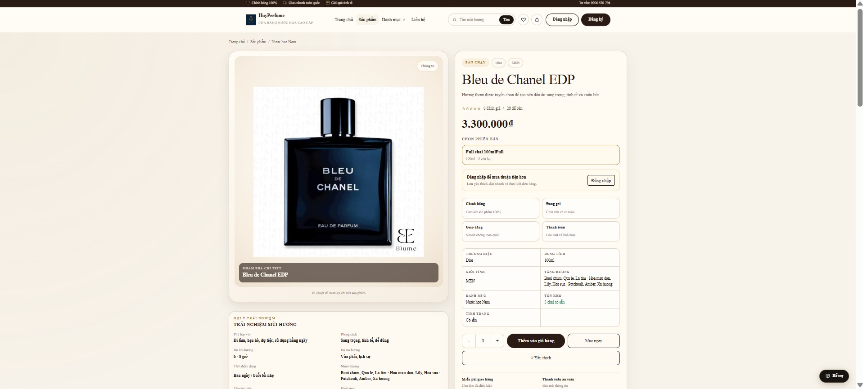

Hình 4.3. Giao diện chi tiết sản phẩm
[ HÌNH 4.4]
Giao diện giỏ hàng
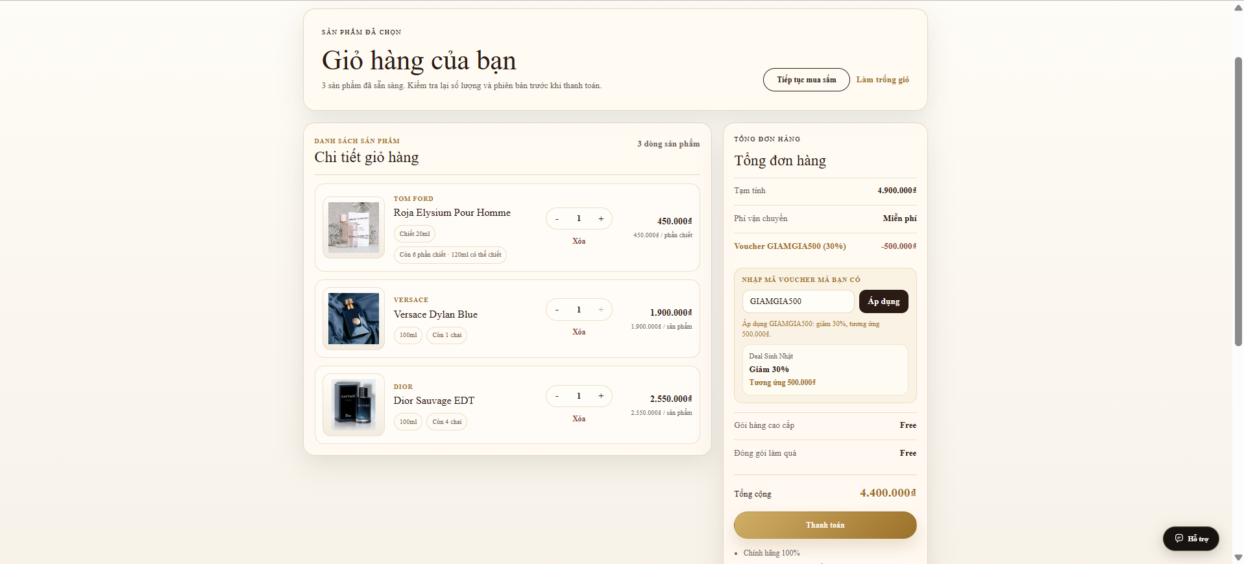.

Hình 4.4. Giao diện giỏ hàng
[ HÌNH 4.5]
Giao diện thanh toán
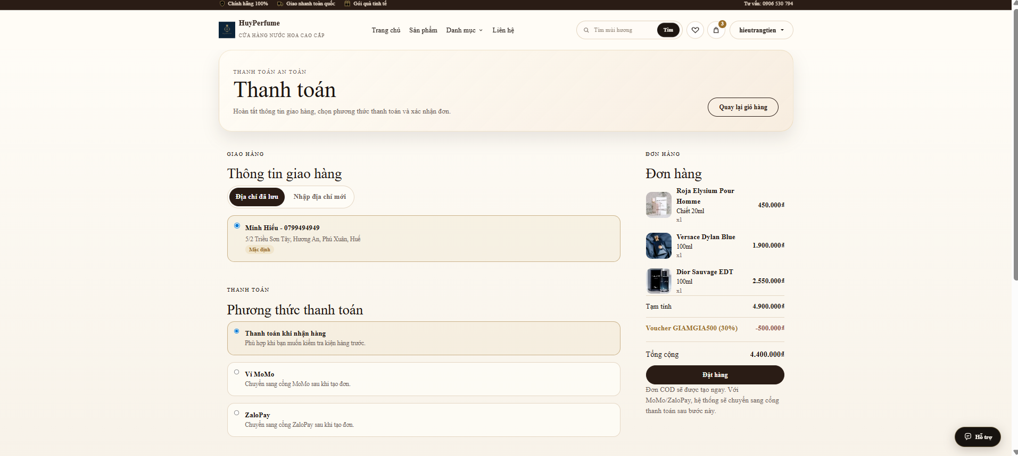

Hình 4.5. Giao diện thanh toán
[ HÌNH 4.6]
Giao diện lịch sử đơn hàng
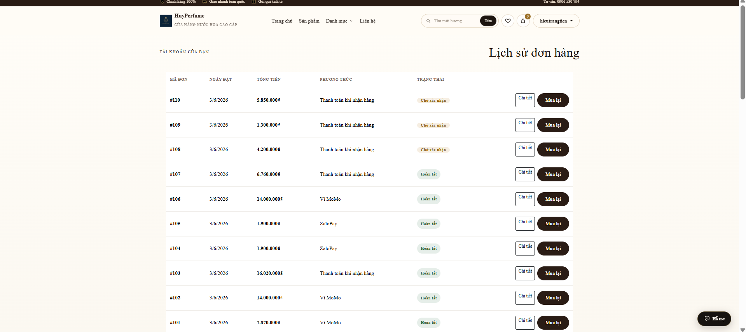

Hình 4.6. Giao diện lịch sử đơn hàng
[ HÌNH 4.7]
Giao diện đăng nhập
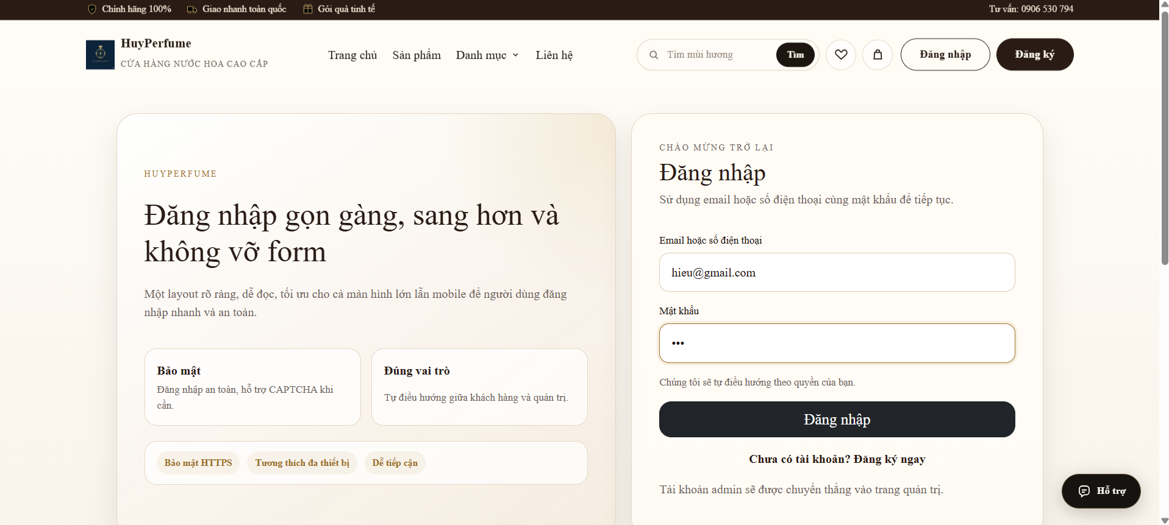

Hình 4.7. Giao diện đăng nhập
[HÌNH 4.8]
Giao diện hồ sơ người dùng
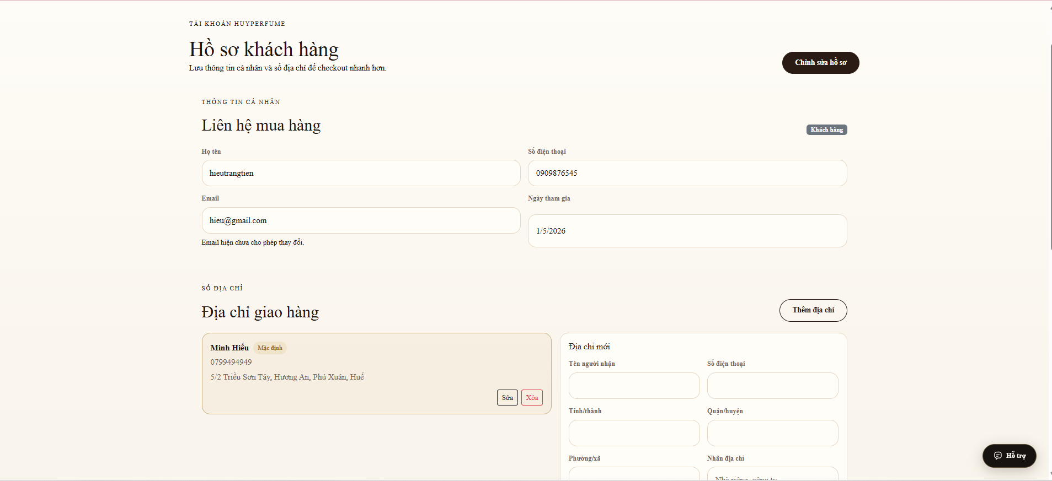
Hình 4.8. Giao diện hồ sơ người dùng
[ HÌNH 4.9]
Giao diện sản phẩm yêu thích
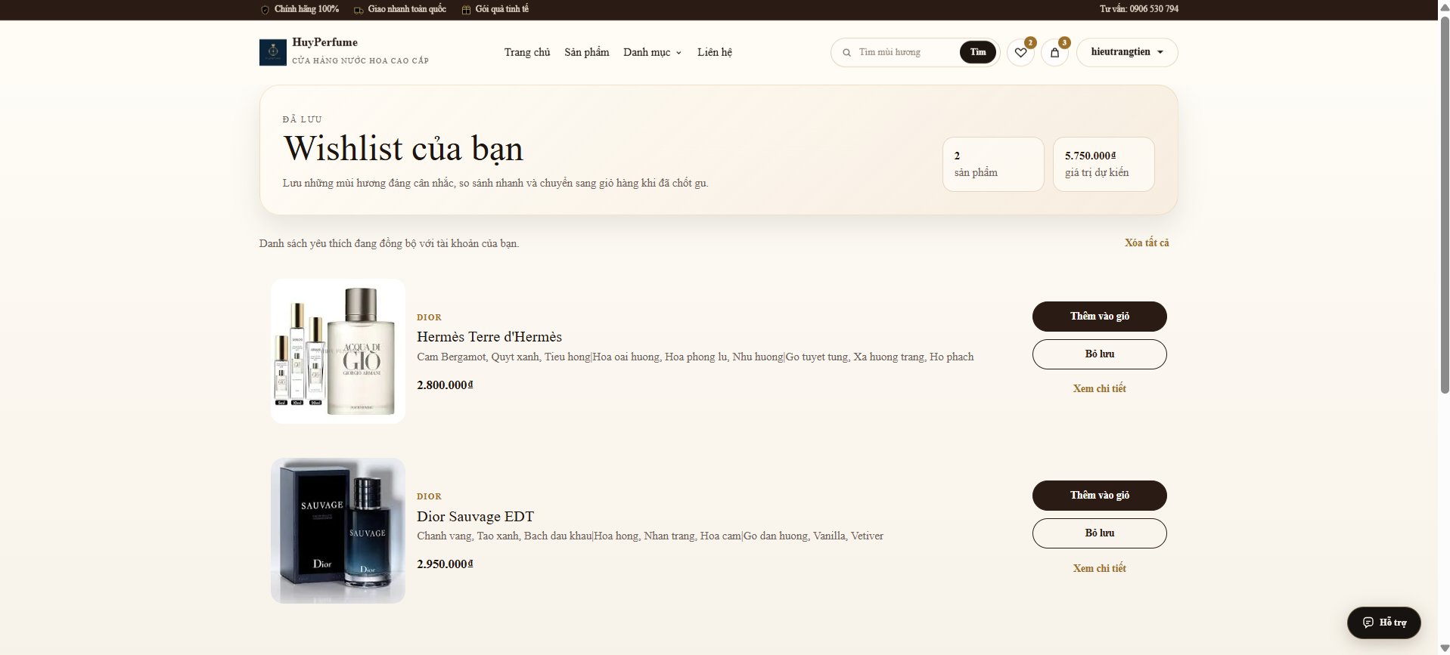.

Hình 4.9. Giao diện sản phẩm yêu thích

4.4.2. Giao diện admin
Giao diện admin tập trung vào khả năng quản lý và theo dõi dữ liệu. Các trang quản trị được tổ chức theo menu, giúp admin nhanh chóng truy cập dashboard, sản phẩm, đơn hàng, tồn kho, decant, voucher, người dùng và báo cáo.
[ HÌNH 4.10]
Giao diện dashboard admin
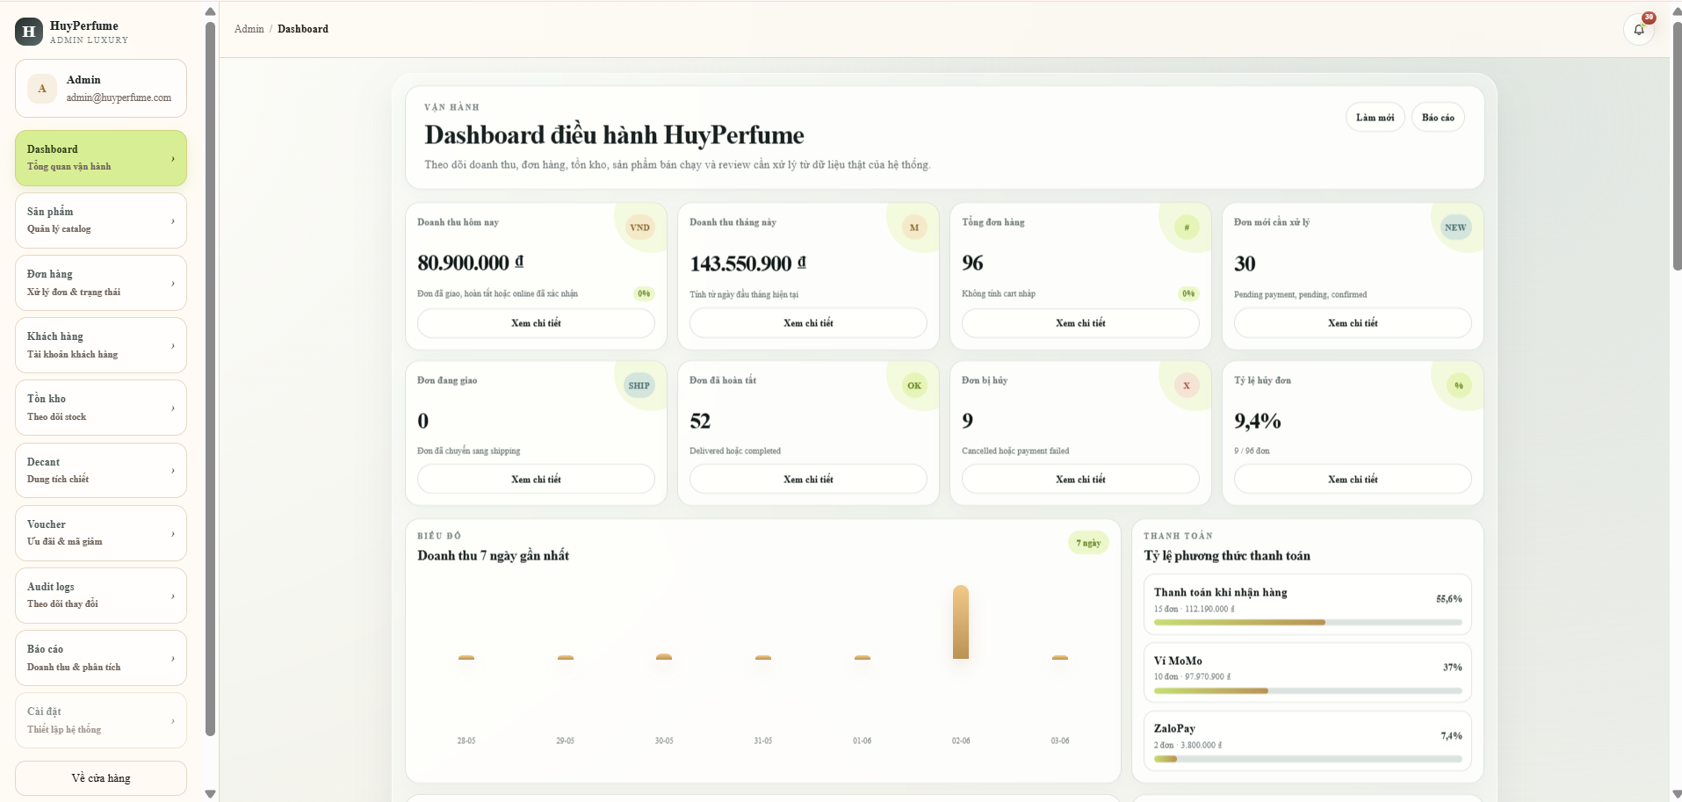

Hình 4.10. Giao diện dashboard admin
[ HÌNH 4.11]
Giao diện quản lý sản phẩm
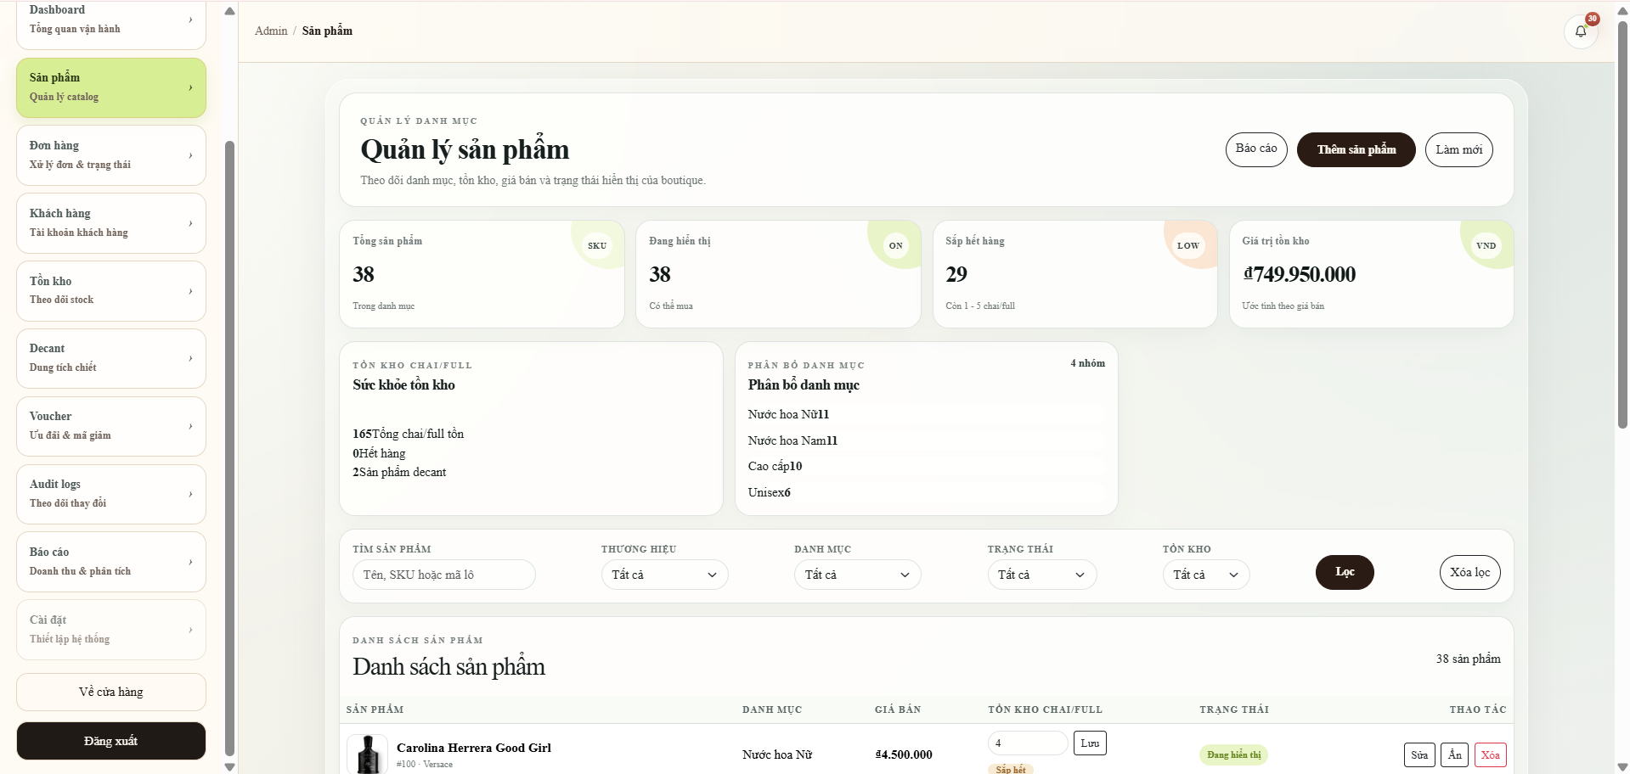

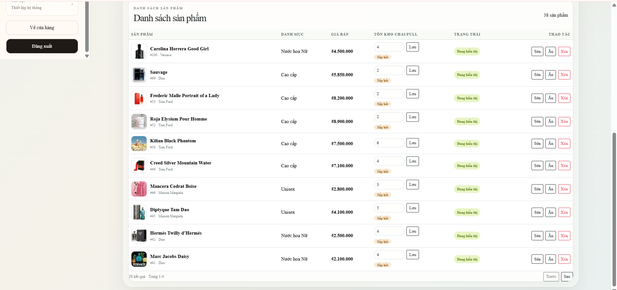

Hình 4.11. Giao diện quản lý sản phẩm
[ HÌNH 4.12]
Giao diện thêm/sửa sản phẩm
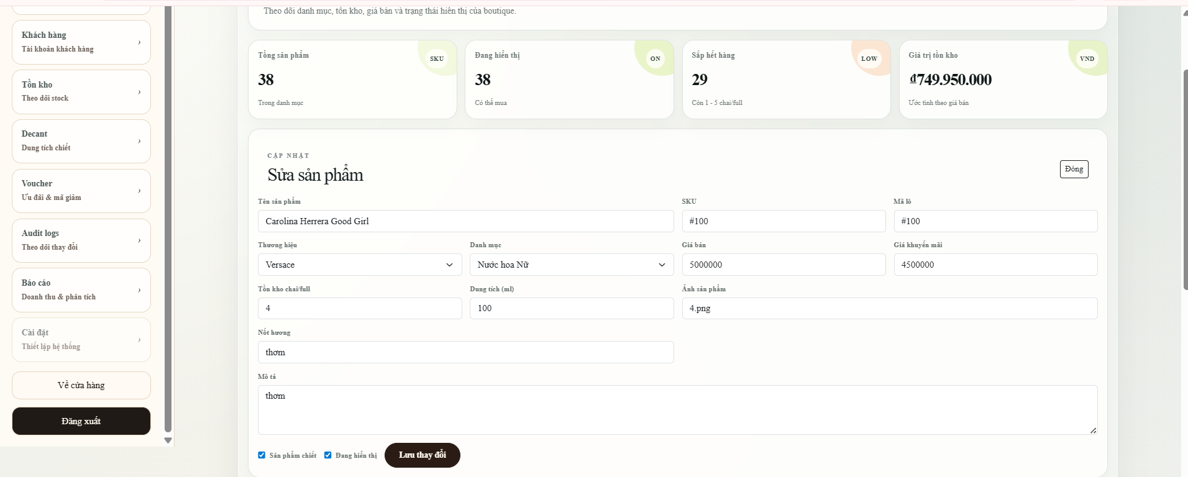

Hình 4.12. Giao diện thêm/sửa sản phẩm
[ HÌNH 4.13]
Giao diện quản lý đơn hàng
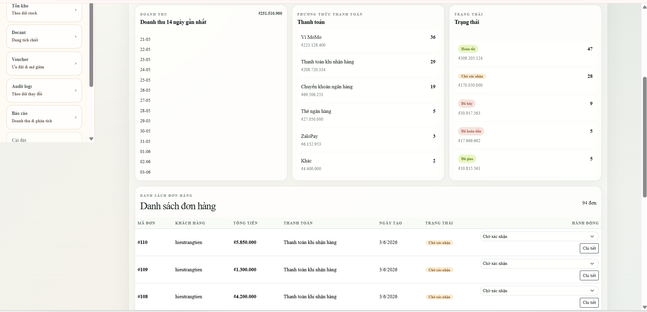

Hình 4.13. Giao diện quản lý đơn hàng
[ HÌNH 4.14]
Giao diện chi tiết đơn hàng và timeline
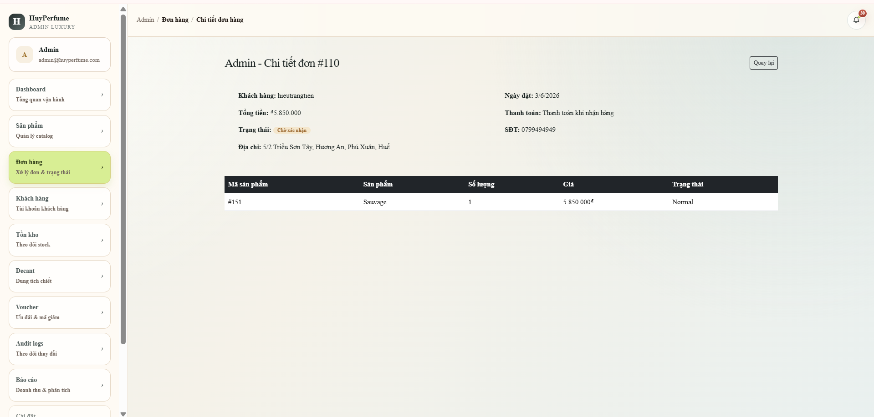

Hình 4.14. Giao diện chi tiết đơn hàng và timeline
[HÌNH 4.15]
Giao diện quản lý tồn kho
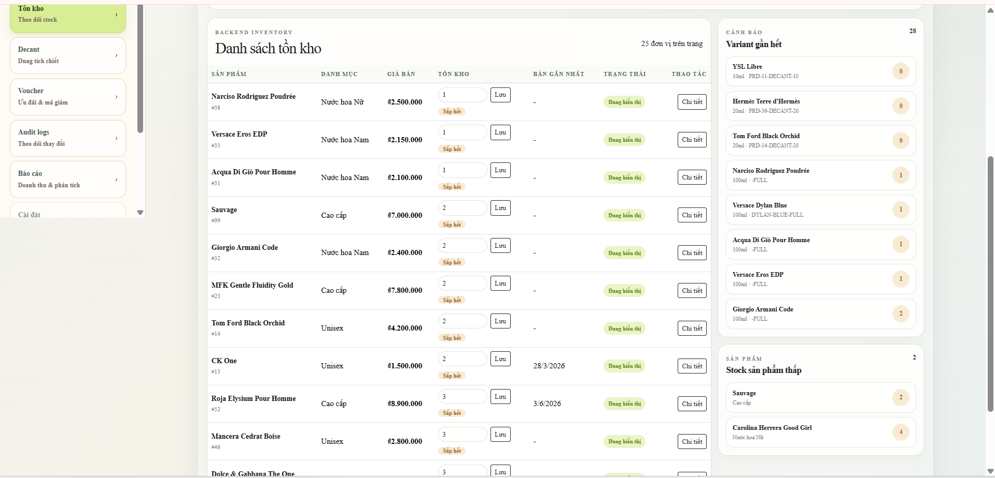

Hình 4.15. Giao diện quản lý tồn kho
[ HÌNH 4.16]
Giao diện quản lý decant
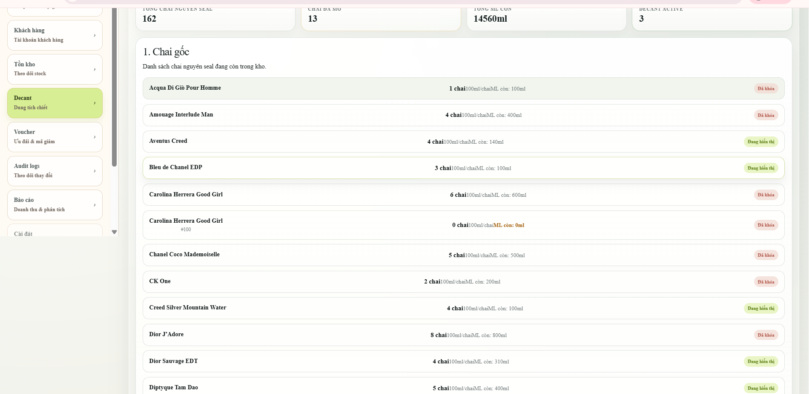

Hình 4.16. Giao diện quản lý decant
[ HÌNH 4.17]
Giao diện quản lý voucher
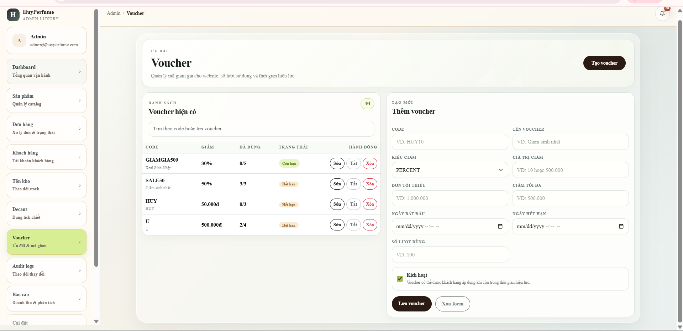.

Hình 4.17. Giao diện quản lý voucher
[ HÌNH 4.18]
Giao diện quản lý người dùng
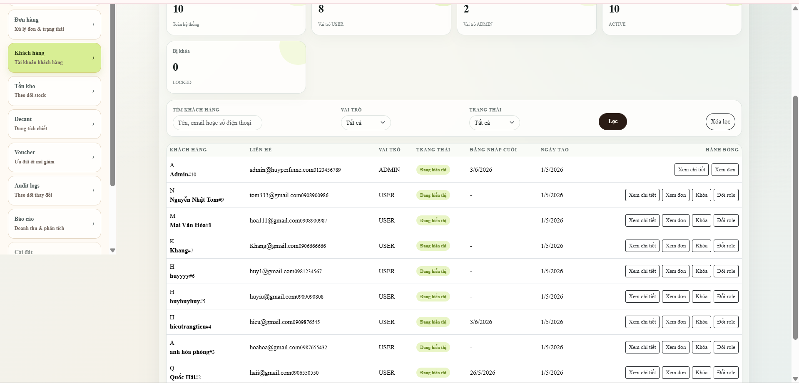

Hình 4.18. Giao diện quản lý người dùng
[ HÌNH 4.19]
Giao diện nhật ký thao tác
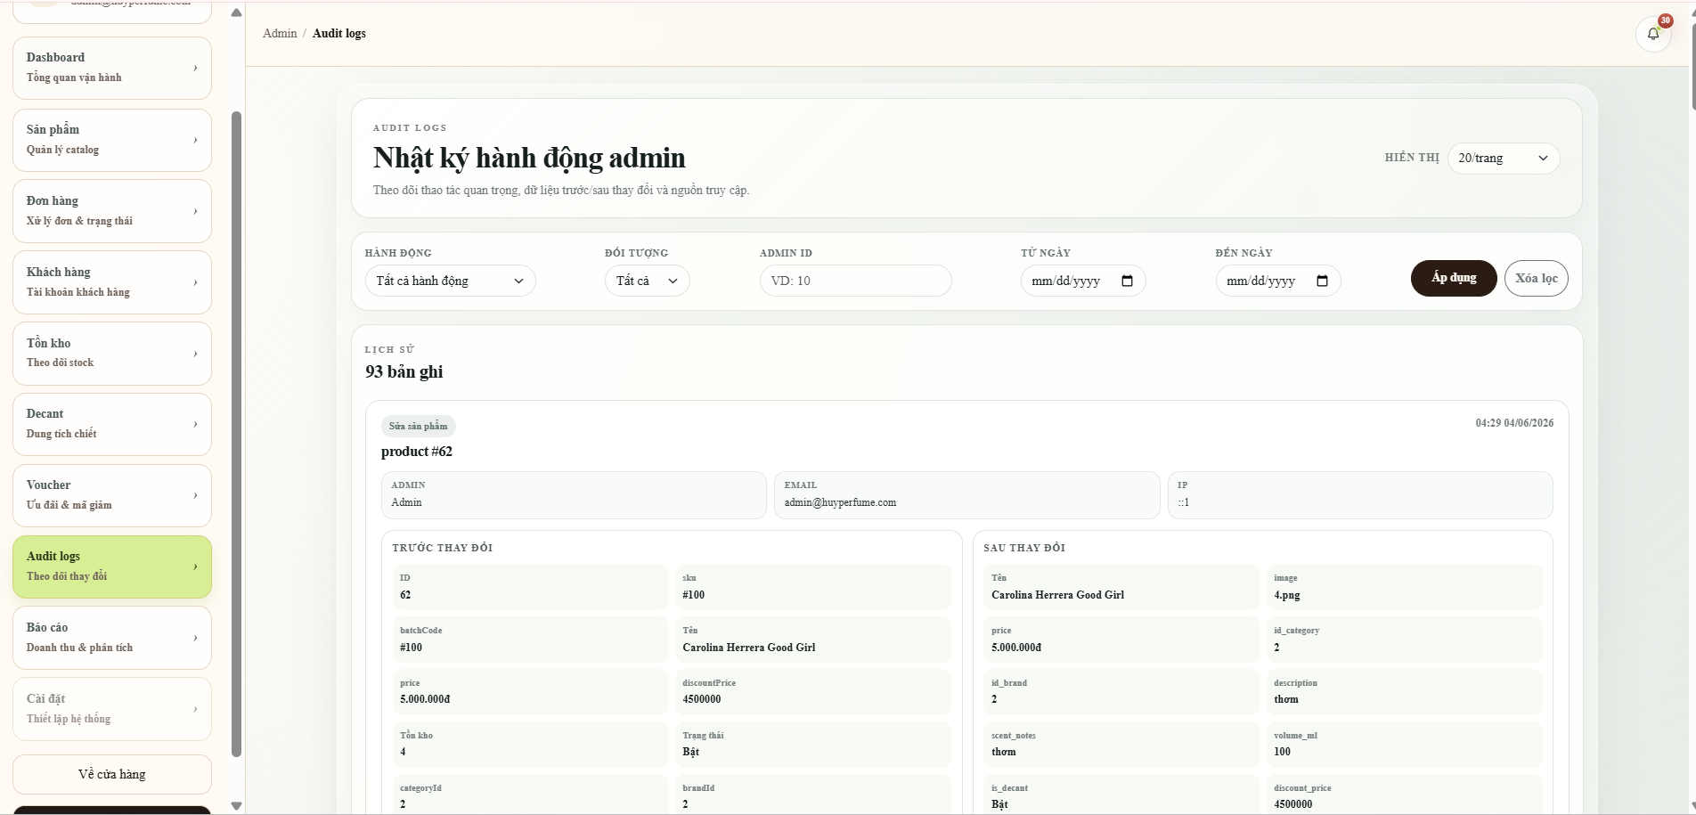

Hình 4.20. Giao diện nhật ký thao tác

4.4.3. Backend API
Backend API cung cấp các endpoint cho frontend sử dụng. Các nhóm API chính gồm auth, products, cart, orders, payment, admin, categories, brands, reviews, wishlist, contact và ai/product-chat cho chatbox tư vấn sản phẩm. Việc tách route theo nhóm nghiệp vụ giúp hệ thống rõ ràng và dễ bảo trì.
Nhóm API | Chức năng tiêu biểu
/api/auth | Đăng ký, đăng nhập, đăng xuất, refresh token, thông tin tài khoản, địa chỉ, quên mật khẩu, xác thực email.
/api/products | Trang chủ, danh sách sản phẩm, tìm kiếm, chi tiết, sản phẩm liên quan, đánh giá, sản phẩm đã xem.
/api/cart | Xem giỏ, thêm sản phẩm, hợp nhất giỏ, cập nhật số lượng, xóa sản phẩm, xóa toàn bộ giỏ.
/api/orders | Checkout, lịch sử đơn, chi tiết đơn, hủy đơn.
/api/payment | Tạo thanh toán MoMo/ZaloPay và nhận kết quả return/IPN.
/api/admin | Dashboard, báo cáo, sản phẩm, tồn kho, decant, đơn hàng, người dùng, voucher, banner, đánh giá, audit logs.
/api/ai | Chatbox tư vấn sản phẩm qua /product-chat, phân tích ý định câu hỏi, lấy sản phẩm phù hợp, trả lời từ database hoặc AI tùy cấu hình.

4.5. Kiểm thử hệ thống
Kiểm thử được thực hiện theo từng chức năng chính nhằm đảm bảo hệ thống hoạt động đúng với yêu cầu. Bảng dưới đây trình bày một số kịch bản kiểm thử tiêu biểu.
STT | Chức năng | Kịch bản kiểm thử | Kết quả mong đợi
1 | Đăng ký | Nhập đầy đủ thông tin hợp lệ | Tạo tài khoản thành công
2 | Đăng ký | Nhập email đã tồn tại | Hiển thị thông báo email đã được sử dụng
3 | Đăng nhập | Nhập đúng tài khoản và mật khẩu | Đăng nhập thành công, nhận token
4 | Đăng nhập | Nhập sai mật khẩu | Thông báo đăng nhập thất bại
5 | Tìm kiếm sản phẩm | Nhập từ khóa “Dior” | Hiển thị các sản phẩm phù hợp
6 | Lọc sản phẩm | Lọc theo danh mục Nước hoa Nam | Danh sách chỉ hiển thị sản phẩm thuộc danh mục đã chọn
7 | Thêm giỏ hàng | Thêm sản phẩm còn hàng | Sản phẩm xuất hiện trong giỏ
8 | Thêm giỏ hàng | Thêm số lượng vượt tồn kho | Hệ thống thông báo lỗi
9 | Cập nhật giỏ | Tăng/giảm số lượng | Tổng tiền được cập nhật đúng
10 | Checkout | Nhập thông tin nhận hàng hợp lệ | Tạo đơn hàng thành công
11 | Checkout | Thiếu số điện thoại | Yêu cầu nhập đủ thông tin
12 | Thanh toán | Chọn MoMo/ZaloPay | Hệ thống tạo giao dịch thanh toán
13 | Lịch sử đơn | Người dùng xem đơn đã đặt | Hiển thị đúng danh sách đơn của người dùng
14 | Hủy đơn | Hủy đơn ở trạng thái PENDING | Đơn chuyển sang CANCELLED
15 | Admin sản phẩm | Thêm sản phẩm mới | Sản phẩm được lưu và hiển thị trong danh sách
16 | Admin đơn hàng | Cập nhật trạng thái sang SHIPPING | Trạng thái đơn thay đổi và có lịch sử
17 | Admin tồn kho | Điều chỉnh tồn kho sản phẩm | Số lượng tồn được cập nhật
18 | Decant | Tạo tùy chọn 10ml cho sản phẩm | Tùy chọn dung tích được lưu
19 | Voucher | Tạo mã giảm giá mới | Voucher xuất hiện trong danh sách
20 | Phân quyền | User thường truy cập /admin | Bị từ chối hoặc chuyển về trang đăng nhập
21 | Chatbox tư vấn | Nhập câu hỏi “Tư vấn cho nam dưới 1 triệu” | Chatbox trả lời tư vấn, hiển thị sản phẩm phù hợp và câu hỏi gợi ý tiếp theo
22 | Chatbox thêm giỏ | Bấm “Thêm vào giỏ” trên sản phẩm được gợi ý còn hàng | Sản phẩm được thêm vào giỏ và hiển thị thông báo thành công

4.6. Đánh giá kết quả cài đặt
Hệ thống đã đáp ứng được các chức năng cơ bản và nâng cao của một website bán nước hoa trực tuyến. Phía khách hàng có thể tìm sản phẩm, hỏi chatbox để nhận gợi ý, thêm giỏ hàng, đặt hàng và theo dõi đơn. Phía admin có thể quản lý sản phẩm, đơn hàng, tồn kho, decant và báo cáo. Việc tách frontend và backend giúp mã nguồn dễ phát triển tiếp. Tuy nhiên, hệ thống vẫn cần được kiểm thử thêm ở môi trường thực tế, đặc biệt với các nghiệp vụ thanh toán, vận chuyển và xử lý đồng thời khi nhiều khách cùng mua một sản phẩm có tồn kho thấp.

KẾT LUẬN VÀ HƯỚNG PHÁT TRIỂN

1. Kết quả đạt được
Sau quá trình phân tích, thiết kế và xây dựng, đề tài đã hoàn thiện bản thiết kế và hệ thống website HuyPerfume với các chức năng chính của một website thương mại điện tử bán nước hoa. Hệ thống có giao diện khách hàng, giao diện admin, backend API và cơ sở dữ liệu SQL Server. Các chức năng như xem sản phẩm, tìm kiếm, chatbox tư vấn, giỏ hàng, đặt hàng, thanh toán, quản lý đơn hàng, quản lý sản phẩm, tồn kho, decant, voucher và dashboard đã được mô tả và triển khai ở mức phù hợp với phạm vi khóa luận.

2. Hạn chế
- Chưa triển khai đầy đủ tích hợp vận chuyển thật với các đơn vị giao hàng.
- Chức năng gửi email xác thực, thông báo đơn hàng hoặc quên mật khẩu có thể cần cấu hình dịch vụ email thực tế.
- Chatbox hiện dựa trên phân tích ý định, dữ liệu sản phẩm và fallback từ database; chưa có mô hình recommendation học máy cá nhân hóa chuyên sâu.
- Chưa triển khai kiểm thử tự động toàn diện cho toàn bộ frontend và backend.
- Cần kiểm thử thêm về hiệu năng, bảo mật và xử lý đồng thời trong môi trường production.

3. Hướng phát triển
- Tích hợp đơn vị vận chuyển để tự động tính phí ship và theo dõi mã vận đơn.
- Hoàn thiện hệ thống email/SMS thông báo trạng thái đơn hàng cho khách.
- Nâng cấp chatbox tư vấn mùi hương theo sở thích, giới tính, mùa, hoàn cảnh sử dụng và lịch sử tương tác của khách hàng.
- Xây dựng hệ thống recommendation dựa trên lịch sử xem, giỏ hàng và đơn hàng.
- Tối ưu bảo mật bằng refresh token rotation, CSRF protection, giới hạn rate limit chặt chẽ hơn và logging đầy đủ.
- Triển khai hệ thống lên cloud, cấu hình domain, SSL và backup database định kỳ.
- Bổ sung kiểm thử tự động unit test, integration test và end-to-end test.

TÀI LIỆU THAM KHẢO
[1] Tài liệu chính thức React: https://react.dev/
[2] Tài liệu chính thức Vite: https://vite.dev/
[3] Tài liệu chính thức Express: https://expressjs.com/
[4] Tài liệu Microsoft SQL Server: https://learn.microsoft.com/sql/
[5] Tài liệu JSON Web Token: https://jwt.io/
[6] Tài liệu Bootstrap: https://getbootstrap.com/
[7] Tài liệu MoMo Payment for Developers: https://developers.momo.vn/
[8] Tài liệu ZaloPay Developers: https://docs.zalopay.vn/
[9] Mã nguồn dự án HuyPerfume trên GitHub: https://github.com/huybuyhuyhuy/HuyPerFumeee

